**TRƯỜNG ĐẠI HỌC KỸ THUẬT CÔNG NGHIỆP**

**KHOA ĐIỆN TỬ**



**BÀI TIỂU LUẬN**

MÔN HỌC

**CÔNG NGHỆ PHẦN MỀM**

**ĐỀ TÀI: XÂY DỰNG PHẦN MỀM**

**SỔ LIÊN LẠC ĐIỆN TỬ**

**Sinh viên thực hiện:**

1. **Nguyễn Trung Hiếu MSSV: K225480106019**
2. **Phạm Trung Hiếu MSSV: K225480106084**
3. **Trần Quang Hiệp MSSV: K225480106018**

**Lớp : K58KTP**

**Giáo viên hướng dẫn : ThS. Nguyễn Thị Hương**

**THÁI NGUYÊN – 2025**

**TRƯỜNG ĐẠI HỌC KỸ THUẬT CÔNG NGHIỆP**

**KHOA ĐIỆN TỬ**



**BÀI TIỂU LUẬN**

MÔN HỌC

**CÔNG NGHỆ PHẦN MỀM**

**ĐỀ TÀI: XÂY DỰNG PHẦN MỀM**

**SỔ LIÊN LẠC ĐIỆN TỬ**

**Sinh viên thực hiện:**

**1. Nguyễn Trung Hiếu MSSV: K225480106019**

**2. Phạm Trung Hiếu MSSV: K225480106084**

**3. Trần Quang Hiệp MSSV: K225480106018**

**Lớp : K58KTP**

**Giáo viên hướng dẫn : ThS. Nguyễn Thị Hương**

**THÁI NGUYÊN – 2025**

|  |  |
| --- | --- |
| **TRƯỜNG ĐHKTCN** | **CỘNG HOÀ XÃ HỘI CHỦ NGHĨA VIỆT NAM** |
| **KHOA ĐIỆN TỬ** | ***Độc lập - Tự do - Hạnh phúc*** |

**BÀI TIỂU LUẬN**

**MÔN HỌC : CÔNG NGHỆ PHẦN MỀM**

BỘ MÔN: CÔNG NGHỆ THÔNG TIN

|  |  |  |
| --- | --- | --- |
| **Sinh viên:** | 1. Nguyễn Trung Hiếu  2. Phạm Trung Hiếu  3. Trần Quang Hiệp | MSSV: K225480106019  MSSV: K225480106084  MSSV: K225480106018 |

**Lớp:** K58KTP **Ngành:** Kỹ thuật máy tính

**Giáo viên hướng dẫn:** ThS. Nguyễn Thị Hương

**Ngày giao đề**: 09/9/2025 **Ngày hoàn thành**: 28/11/2025

1. Tên đề tài

*Xây dựng phần mềm sổ liên lạc điện tử.*

2. Các yêu cầu

* *Khảo sát, phân tích hiện trạng của hệ thống sổ liên lạc điện tử hiện nay*
* *Phân tích hệ thống thông tin trong hệ thống sổ liên lạc điện tử*
* *Thiết kế hệ thống sổ liên lạc điện tử*
* *Thiết kế cơ sở dữ liệu cho sổ liên lạc điện tử*
* *Cài đặt chương trình*

3. Các sản phẩm, kết quả

* *Báo cáo tiểu luận*
* *Slide báo cáo, video báo cáo*
* *File mã nguồn cài đặt chương trình.*

|  |  |  |
| --- | --- | --- |
|  |  | **GIÁO VIÊN HƯỚNG DẪN** |
|  |  | *(Ký và ghi rõ họ tên)* |

**NHẬN XÉT CỦA GIÁO VIÊN HƯỚNG DẪN**

………………………………………………………………………………………………………………………………………………………………………………………………………………………………………………………………………………………………………………………………………………………………………………………………………………………………………………………………………………………………………………………………………………………………………………………………………………………………………………………………………………………………………………………………………………………………………………………………………………………………………………………………………………………………………………………………………………………………………………………………………………………………………………………………

………………………………………………………………………………………………………………………………………………………………………………………………………………………………………………………………………………………………………………………………………………………………………………………………………………………………………………………………………………………………………………………………

*Thái Nguyên, ngày 28 tháng 11 năm 2025*

**GIÁO VIÊN HƯỚNG DẪN**

*(Ký và ghi rõ họ tên)*

# **MỤC LỤC**

MỤC LỤC 3

LỜI CAM ĐOAN 4

LỜI CẢM ƠN 5

DANH MỤC CÁC TỪ VIẾT TẮT 6

DANH MỤC BẢNG BIỂU VÀ HÌNH VẼ, ĐỒ THỊ 7

LỜI NÓI ĐẦU 8

CHƯƠNG 1: GIỚI THIỆU VỀ ĐỀ TÀI 9

1.1. Mục tiêu của đề tài 9

1.2. Nội dung và phạm vi thực hiện 9

1.3. Bố cục bài tiểu luận 10

CHƯƠNG 2: KHẢO SÁT HỆ THỐNG 12

2.1. Khảo sát về sổ liên lạc điện tử 12

2.2. Yêu cầu hệ thống mới 15

CHƯƠNG 3: PHÂN TÍCH HỆ THỐNG 17

3.1. Phân tích thông tin vào ra của hệ thống 17

3.2. Các biểu đồ của hệ thống 19

CHƯƠNG 4: THIẾT KẾ HỆ THỐNG 27

4.1. Thiết kế cơ sở dữ liệu 27

4.2. Thiết kế chương trình 32

CHƯƠNG 5: CÀI ĐẶT CHƯƠNG TRÌNH 35

5.1. Các phần mềm và công cụ cài đặt 35

5.2. Mã nguồn chương trình 37

CHƯƠNG 6: KẾT LUẬN VÀ HƯỚNG PHÁT TRIỂN 45

6.1. Kết luận 45

6.2. Hướng phát triển 45

TÀI LIỆU THAM KHẢO 47

# **LỜI CAM ĐOAN**

Chúng em xin cam kết rằng tất cả nội dung của báo cáo này đều được thực hiện dựa trên quá trình tìm hiểu, nghiên cứu các phần mềm và trên internet. Các thông tin, và số liệu trong bài được tham khảo từ các nguồn tài liệu và đồng thời đã được phân tích và trình bày một cách cẩn thận và trung thực.

Chúng em khẳng định rằng nếu có bất kỳ vi phạm nào sai sót hoặc liên quan đến bản quyền trong nội dung báo cáo đồ án, chúng em xin hoàn toàn chịu trách nhiệm.

|  |  |
| --- | --- |
|  | **Nhóm thực hiện**  (Ký và ghi rõ họ tên) |

# **LỜI CẢM ƠN**

Trước tiên, nhóm chúng em xin gửi lời cảm ơn chân thành và sâu sắc đến giảng viên hướng dẫn – cô Nguyễn Thị Hương đã tận tình chỉ bảo, định hướng và hỗ trợ nhóm trong suốt quá trình thực hiện bài tập lớn Công nghệ phần mềm.

Chúng em cũng xin cảm ơn nhà trường đã tạo điều kiện về cơ sở vật chất và môi trường học tập thuận lợi, giúp chúng em có cơ hội tiếp cận với các kiến thức chuyên sâu và thực tiễn. Bên cạnh đó, nhóm xin cảm ơn các anh/chị khóa trước và bạn bè đã chia sẻ kinh nghiệm và góp ý giúp nhóm hoàn thiện đề tài tốt hơn.

Nhóm em đã rất cố gắng, nhưng với kiến thức còn hạn chế và thời gian thực hiện không nhiều, bài tập lớn này không tránh khỏi những thiếu sót. Nhóm mong nhận được sự thông cảm và góp ý từ thầy cô để có thể tiếp tục hoàn thiện và nâng cao năng lực bản thân trong thời gian tới.

Một lần nữa, nhóm em xin chân thành cảm ơn!

# **DANH MỤC CÁC TỪ VIẾT TẮT**

1. CSDL: Cơ sở dữ liệu

2. SQL: Structured Query Language

# **DANH MỤC BẢNG BIỂU VÀ HÌNH VẼ, ĐỒ THỊ**

|  |  |
| --- | --- |
| **Tên bảng biểu / hình vẽ** | **Trang** |
| Hình 2.1. Dịch vụ sổ liên lạc điện tử | 12 |
| Hình 2.2. Biểu đồ tỷ lệ sử dụng sổ liên lạc điện tử ở một số tỉnh/ thành phố | 14 |
| Hình 3.1. Sơ đồ luồng thông tin vào ra của hệ thống | 18 |
| Hình 3.2. Biểu đồ Use – Case | 19 |
| Hình 3.3. Biểu đồ Use – Case | 20 |
| Hình 3.4. Biểu đồ Use – Case | 21 |
| Hình 3.5. Biểu đồ hoạt động đăng nhập | 22 |
| Hình 3.6. Biểu đồ hoạt động quản lý hồ sơ | 22 |
| Hình 3.7. Biểu đồ hoạt động cập nhật kết quả học tập | 23 |
| Hình 3.8. Biểu đồ hoạt động xem kết quả học tập | 23 |
| Hình 3.9. Biểu đồ hoạt động xem thời khóa biểu | 24 |
| Hình 3.10. Biểu đồ hoạt động điểm danh học sinh | 24 |
| Hình 3.11. Biểu đồ hoạt động gửi thông báo | 25 |
| Hình 3.12. Biểu đồ hoạt động trao đổi | 25 |
| Hình 3.13. Biểu đồ hoạt động xin nghỉ | 26 |
| Hình 3.14. Biểu đồ hoạt động ghi nhận vi phạm, kỷ luật | 26 |
| Hình 4.1. Hình minh họa SQL Server 2022 Standard | 27 |
| Hình 4.2. Sơ đồ liên kết thực thể | 32 |
| Hình 4.3. Giao diện đăng nhập | 32 |
| Hình 4.4. Giao diện trang chủ (phụ huynh) | 33 |
| Hình 4.5. Giao diện trang chủ (giáo viên) | 33 |
| Hình 4.6. Giao diện trang chủ (admin) | 33 |

# **LỜI NÓI ĐẦU**

Trong bối cảnh chuyển đổi số đang diễn ra mạnh mẽ trên mọi lĩnh vực, ngành giáo dục cũng không nằm ngoài xu thế đó. Các trường học ngày càng chú trọng việc ứng dụng công nghệ thông tin nhằm nâng cao hiệu quả quản lý, tăng cường sự kết nối giữa nhà trường, giáo viên và phụ huynh. Việc xây dựng một phần mềm sổ liên lạc điện tử hiện đại, chuyên nghiệp đang dần trở thành nhu cầu thiết yếu trong thời đại số.

Xuất phát từ nhu cầu thực tế đó, đề tài "Xây dựng phần mềm sổ liên lạc điện tử" được thực hiện nhằm xây dựng một phần mềm hỗ trợ quản lý và trao đổi thông tin giữa nhà trường, giáo viên và phụ huynh một cách nhanh chóng, chính xác. Hệ thống bao gồm các chức năng như quản lý thông tin học sinh, điểm số, thông báo từ nhà trường và giáo viên, cũng như phản hồi từ phụ huynh, góp phần nâng cao hiệu quả phối hợp giữa gia đình và nhà trường trong công tác giáo dục.

Đề tài được xây dựng dựa trên nền tảng kiến thức về phân tích và thiết kế hệ thống thông tin, kết hợp với các mô hình chuẩn hóa như mô hình chức năng, thực thể quan hệ (ERD), cùng thiết kế giao diện nhằm đảm bảo tính logic, hiệu quả và khả năng triển khai thực tế cao.

Với tinh thần học hỏi, vận dụng lý thuyết vào thực tiễn, nhóm em mong muốn đóng góp một giải pháp quản lý phù hợp với xu thế chuyển đổi số trong ngành giáo dục, đồng thời rèn luyện, nâng cao kỹ năng chuyên môn trong quá trình nghiên cứu và phát triển phần mềm này.

# **CHƯƠNG 1: GIỚI THIỆU VỀ ĐỀ TÀI**

## **1.1. Mục tiêu của đề tài**

Trong bối cảnh công nghệ thông tin ngày càng phát triển, việc ứng dụng công nghệ vào lĩnh vực giáo dục, đặc biệt là trong việc trao đổi thông tin giữa nhà trường và phụ huynh, trở nên thiết yếu. Sổ liên lạc điện tử không chỉ giúp tăng tính kịp thời, chính xác trong việc truyền tải thông tin mà còn nâng cao hiệu quả quản lý, hỗ trợ việc tương tác hai chiều giữa nhà trường và gia đình.

Đề tài “Xây dựng phần mềm sổ liên lạc điện tử” được thực hiện nhằm các mục tiêu sau:

* Tin học hóa quy trình trao đổi thông tin, giảm thiểu công việc thủ công trong việc ghi chép, gửi và lưu trữ thông tin học tập, thông báo, nhận xét giữa giáo viên và phụ huynh.
* Nâng cao hiệu quả quản lý giáo dục, nhà trường và giáo viên dễ dàng theo dõi quá trình học tập, rèn luyện của học sinh thông qua các báo cáo, thống kê trực quan và chi tiết.
* Hỗ trợ phụ huynh nhanh chóng tiếp cận các thông tin học tập, lịch học, thông báo sự kiện của nhà trường, đồng thời nâng cao sự hài lòng trong công tác phối hợp giáo dục.
* Thiết kế hệ thống phần mềm rõ ràng, khoa học, dễ dàng triển khai thực tế tại các trường học, đồng thời có khả năng mở rộng trong tương lai.
* Phát triển kỹ năng chuyên môn cho sinh viên, giúp sinh viên vận dụng kiến thức về phân tích, thiết kế hệ thống thông tin vào thực tế, nâng cao năng lực làm việc nhóm, phân tích yêu cầu và kỹ năng thiết kế phần mềm.

## **1.2. Nội dung và phạm vi thực hiện**

*1.2.1. Nội dung thực hiện*

Nội dung thực hiện cho đề tài bao gồm các phần chính sau:

* Thực hiện các hoạt động khảo sát, phân tích yêu cầu, vạch ra các chức năng chính và xây dựng các biểu đồ hướng đối tượng.
* Xây dựng hệ thống cơ sở dữ liệu cho sổ liên lạc điện tử bằng phần mềm chuyên dùng.
* Thiết kế giao diện người dùng trực quan, thân thiện, dễ sử dụng, hỗ trợ truy cập trên máy tính.

Trong phần mềm sổ liên lạc điện tử được thực hiện gồm có:

* Tính năng đăng nhập và phân quyền vào phần mềm cho từng đối tượng người dùng (giáo viên, phụ huynh, quản trị viên).
* Bản tin nhà trường giúp cập nhật tin tức, sự kiện, hoạt động ngoại khóa và thông báo chung của trường.
* Quản lý thông tin cá nhân cho phép xem, chỉnh sửa các thông tin cá nhân, thông tin liên hệ của người dùng.
* Kết quả học tập cho phép tra cứu trong từng học kỳ thuộc từng năm học. Đối với giáo viên, mỗi giáo viên dạy các môn khác nhau đều có thể nhập và chỉnh sửa điểm số của môn mình dạy, đồng thời có thể gửi lời nhận xét riêng cho học sinh đối với môn học đó.
* Tính năng thông báo giúp phụ huynh học sinh dễ dàng nhận được các thông tin quan trọng từ giáo viên và nhà trường, bao gồm cả việc nhận được những thông báo về tình trạng học tập định kỳ trong quá trình học của học sinh.
* Tính năng trao đổi cho phép phụ huynh gửi các ý kiến, những lời góp ý và trao đổi đến giáo viên.
* Thời khóa biểu cho phép phụ huynh nắm rõ thời gian và lịch học, đảm bảo tính cập nhật.
* Tính năng điểm danh nhằm đánh giá tình trạng chuyên cần của học sinh trong từng buổi học.
* Tính năng đăng ký xin nghỉ phép giúp gửi yêu cầu ngay trong phần mềm mà không cần gọi điện hay viết đơn bằng tay.
* Tính năng vi phạm và kỷ luật nhằm ghi nhận và báo cáo các vi phạm về nội quy của học sinh và các biện pháp xử lý từ nhà trường.

*1.2.2. Phạm vi thực hiện*

Đề tài tập trung vào việc phân tích, thiết kế hệ thống và thiết kế phần mềm cho sổ liên lạc điện tử, bao gồm xác định các chức năng, xây dựng biểu đồ hướng đối tượng (UML), cơ sở dữ liệu và thiết kế giao diện. Hệ thống được thiết kế với khả năng triển khai thực tế với học sinh trong phạm vi trường trung học phổ thông.

## **1.3. Bố cục bài tiểu luận**

Bài tiểu luận xây dựng phần mềm sổ liên lạc điện tử bao gồm 6 chương:

***Chương 1: Giới thiệu về đề tài***

Trình bày khái quát về mục tiêu của đề tài, nội dung thực hiện, đặc tả các chức năng trong phần mềm và phạm vi của đề tài.

***Chương 2: Khảo sát hệ thống***

Khảo sát về thực trạng của hệ thống hiện tại và đưa ra các yêu cầu hệ thống mới.

***Chương 3: Phân tích hệ thống***

Phân tích các yếu tố đầu vào, đầu ra của hệ thống phần mềm và xây dựng các biểu đồ hướng đối tượng.

***Chương 4: Thiết kế hệ thống***

Thiết kế cơ sở dữ liệu.

***Chương 5: Cài đặt chương trình***

Viết chương trình và kiểm thử phần mềm.

***Chương 6: Kết luận và hướng phát triển***

Kết luận và đưa ra hướng phát triển cho phần mềm trong tương lai.

# **CHƯƠNG 2: KHẢO SÁT HỆ THỐNG**

## **2.1. Khảo sát về sổ liên lạc điện tử**

**VnEdu:** Được phát triển bởi Tập đoàn Bưu chính Viễn thông VNPT, VnEdu đã triển khai tại khoảng 50% số trường trên cả nước, tương đương với khoảng 2,9 triệu sổ liên lạc điện tử tính đến tháng 6/2018. Ứng dụng này cho phép phụ huynh theo dõi quá trình học tập và rèn luyện của con em một cách nhanh chóng và tiện lợi.

**Edu.One:** một hệ thống sổ liên lạc điện tử do Viettel phát triển, là một trong những ứng dụng sổ liên lạc điện tử được triển khai tại khá nhiều trường học ở Việt Nam, đặc biệt tại các tỉnh thành như Nam Định, Hà Nội và một số địa phương khác. Ứng dụng này hỗ trợ kết nối giữa phụ huynh và nhà trường, giúp quản lý và theo dõi tình hình học tập của học sinh một cách thuận tiện.

Tuy nhiên, hiện chưa có số liệu thống kê cụ thể về tỷ lệ sử dụng Edu.One trên toàn quốc. Việc triển khai ứng dụng này phụ thuộc vào chính sách của từng Sở Giáo dục và Đào tạo cũng như sự lựa chọn của các trường học.

Bài khảo sát dưới đây được thực hiện dựa trên số liệu của phần mềm VnEdu:

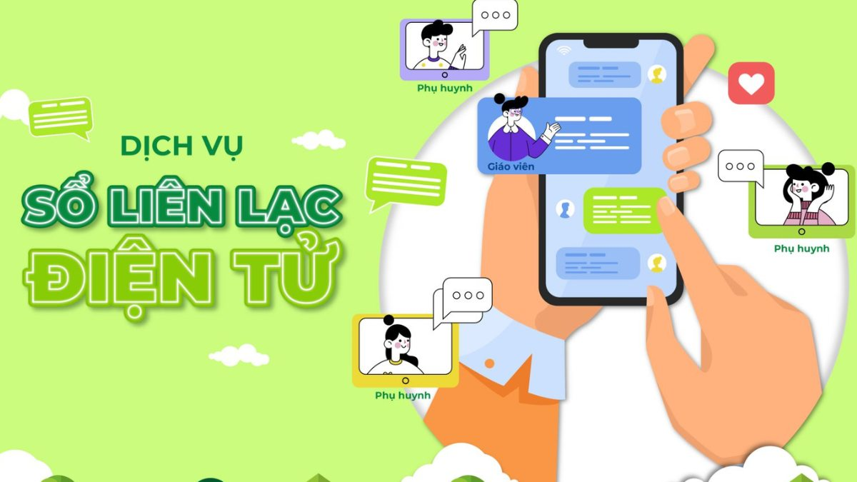

*Hình 2.1. Dịch vụ sổ liên lạc điện tử*

**2.1.1. Tình trạng sử dụng trong thực tế**

Việc triển khai sổ liên lạc điện tử tại Việt Nam đã được thực hiện tại nhiều trường học, đặc biệt ở các thành phố lớn như Hà Nội, TP. Hồ Chí Minh, Đà Nẵng và Cần Thơ. Theo thống kê từ VNPT và một số Sở Giáo dục – Đào tạo địa phương, tính đến năm 2024, khoảng 70–80% trường học tại các khu vực đô thị đã áp dụng các hệ thống sổ liên lạc điện tử như VnEdu, Smas, hoặc các giải pháp riêng do các trường phát triển.

Chẳng hạn, tại tỉnh Bà Rịa – Vũng Tàu, 100% trường tiểu học, THCS và THPT đã triển khai phần mềm VnEdu. Tại Cà Mau, năm học 2024–2025 ghi nhận gần 83.800 sổ liên lạc điện tử được phát hành, trong đó 55.700 phụ huynh đăng ký sử dụng ứng dụng vnEdu Connect, chiếm khoảng 66% phụ huynh học sinh toàn tỉnh.

Tuy nhiên, mức độ hài lòng và hiệu quả sử dụng vẫn còn khác biệt. Theo khảo sát được trích dẫn trên báo Tuổi Trẻ năm 2024, có đến hơn 60% phụ huynh bày tỏ sự không hài lòng, cho rằng sổ liên lạc điện tử chủ yếu gửi thông báo một chiều, ít tương tác và chi phí sử dụng (70.000–100.000 đồng/năm) không tương xứng với tần suất sử dụng (chỉ nhận khoảng 10–15 tin nhắn/năm học). Ngược lại, một số phụ huynh và giáo viên lại đánh giá cao khả năng cập nhật thông tin nhanh chóng, giảm bớt giấy tờ truyền thống và tiết kiệm thời gian.

**2.1.2. Một số tính năng chính mà sổ liên lạc Vnedu hiện có**

* Thông báo từ nhà trường về lịch học, lịch thi, sự kiện.​
* Trao đổi trực tiếp giữa phụ huynh và giáo viên.​
* Điểm số, kết quả học tập của học sinh.​
* Đăng ký và xin phép nghỉ học trực tuyến.​
* Nhận thông tin về các hoạt động ngoại khóa và các thông báo đột xuất.
* Sổ đầu bài trực tuyến trong phần mềm.
* Điểm danh học sinh theo từng buổi học.

**2.1.3. Tỷ lệ sử dụng trong trường học**

Theo thống kê, VnEdu đã được triển khai tại khoảng 50% số trường trên cả nước tính đến tháng 6/2018. Tuy nhiên, tỷ lệ sử dụng cụ thể của từng ứng dụng có thể khác nhau tùy theo khu vực và chính sách của từng trường. ​

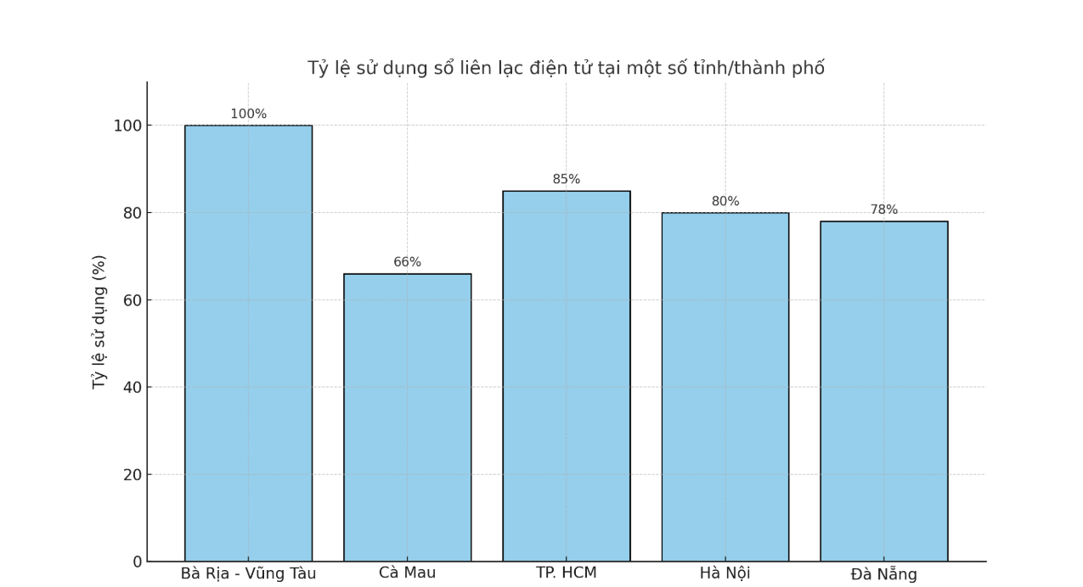

*Hình 2.2. Biểu đồ tỷ lệ sử dụng sổ liên lạc điện tử ở một số tỉnh/ thành phố*

Đây là biểu đồ cột thể hiện tỷ lệ sử dụng sổ liên lạc điện tử tại một số tỉnh/thành phố ở Việt Nam. Dữ liệu dựa trên các nguồn hiện có và ước lượng:

* Bà Rịa - Vũng Tàu: 100% (triển khai hoàn toàn VnEdu).
* Cà Mau: 66% (dựa trên số phụ huynh đã đăng ký ứng dụng).
* TP. HCM, Hà Nội, Đà Nẵng: Tỷ lệ ước tính dao động từ 78–85%, chủ yếu tại các trường công lập ở khu vực nội thành.

**2.1.4. Cách hoạt động của hệ thống**

* Người dùng sử dụng tài khoản cá nhân để đăng nhập.
* Người dùng truy cập vào từng tính năng trong giao diện để tra cứu và xem các thông tin. Đối với giáo viên thì có thể chỉnh sửa và cập nhật một số thông tin.

**2.1.5. Hiệu quả sử dụng, một số thách thức và đề xuất**

Mặc dù các ứng dụng sổ liên lạc điện tử như VnEdu mang lại nhiều tiện ích, nhưng việc triển khai và sử dụng chưa đồng đều trên cả nước. Theo số liệu từ VNPT Cà Mau (2024), đã có 83.800 sổ liên lạc điện tử được phát hành và 55.700 tài khoản phụ huynh đăng ký sử dụng, chiếm khoảng 66% phụ huynh toàn tỉnh. Trong khi đó, tỉnh Bà Rịa – Vũng Tàu đã triển khai sổ liên lạc điện tử đến 100% các trường phổ thông.

Tuy nhiên, khảo sát từ báo Tuổi Trẻ (2024) cho thấy hơn 60% phụ huynh chưa hài lòng với mức chi phí khoảng 100.000 đồng/năm khi họ chỉ nhận được trung bình 10–15 tin nhắn từ nhà trường. Một số phụ huynh cho rằng các nhóm Zalo vẫn hiệu quả hơn về mặt tương tác.

Do đó, cần đảm bảo tính cập nhật và tương tác thường xuyên giữa nhà trường và phụ huynh thông qua ứng dụng. Đồng thời, nên xem xét chi phí sử dụng để phù hợp với điều kiện kinh tế của đa số phụ huynh. Việc tăng cường đào tạo và hỗ trợ giáo viên trong việc sử dụng hiệu quả các ứng dụng cũng là yếu tố quan trọng.

Tóm lại, sổ liên lạc điện tử là công cụ hữu ích trong việc kết nối giữa nhà trường và phụ huynh, nhưng cần có sự điều chỉnh về chi phí, tính năng tương tác và hỗ trợ kỹ thuật để đáp ứng tốt hơn nhu cầu thực tế.

## **2.2. Yêu cầu hệ thống mới**

**2.2.1. Những vấn đề cần thực hiện**

* Giao diện phần mềm được thiết kế sao cho dễ nhìn, dễ sử dụng đối với mọi lứa tuổi.
* Giảm thiểu công việc và cung cấp các tiện ích cho người dùng khi sử dụng.
* Xây dựng các tính năng quan trọng cho phần mềm.

**2.2.2. Tin học hóa trong quá trình quản lý**

Trong bối cảnh công nghệ thông tin ngày càng phát triển và được ứng dụng rộng rãi vào nhiều lĩnh vực, việc xây dựng phần mềm sổ liên lạc điện tử nhằm thay thế cho phương pháp sổ liên lạc giấy truyền thống là một yêu cầu cấp thiết trong công tác quản lý giáo dục. Việc tin học hóa không những giúp tiết kiệm thời gian, nâng cao độ chính xác trong quá trình trao đổi thông tin giữa nhà trường và phụ huynh mà còn góp phần hiện đại hóa công tác quản lý trong nhà trường.

Phương pháp quản lý bằng sổ liên lạc truyền thống tuy đã gắn bó lâu đời, nhưng bộc lộ nhiều hạn chế như dễ thất lạc, thông tin không kịp thời, có thể xảy ra nhầm lẫn, tốn nhiều thời gian và công sức của cả giáo viên lẫn phụ huynh. Trong khi đó, việc ứng dụng công nghệ thông tin sẽ giúp hệ thống trở nên nhanh chóng, hiệu quả hơn, dễ dàng chỉnh sửa và cập nhật hơn và có thể mở rộng về sau. Bài toán đặt ra là: trường học cần xây dựng một phần mềm sổ liên lạc điện tử nhằm hiện đại hóa quá trình quản lý, trao đổi thông tin giữa nhà trường và gia đình, thì việc phân tích và thiết kế một phần mềm phù hợp là điều cần thiết.

Quá trình này đòi hỏi phải được phân tích kỹ lưỡng, có tính khoa học để xây dựng hệ thống có khả năng áp dụng thực tế, đảm bảo hiệu quả trong giai đoạn hiện tại và có thể mở rộng, nâng cấp trong tương lai.

**2.2.3. Yêu cầu phát sinh hệ thống mới**

Các phần mềm sổ liên lạc điện tử hiện tại hoạt động tương đối hiệu quả, việc triển khai sổ liên lạc điện tử đang được đẩy mạnh trong quá trình chuyển đổi số ngành giáo dục. Tuy nhiên, chưa có số liệu thực sự cụ thể và chính xác về tỷ lệ sử dụng trên toàn quốc. Trên cơ sở học tập, kế thừa và học hỏi những tiến bộ đó, phần mềm sổ liên lạc điện tử của nhóm em sẽ được thiết kế với những yêu cầu cơ bản sau:

* Có sự tham gia của máy tính trong các việc nhập liệu, xử lý thông tin, truyền tải dữ liệu.
* Dữ liệu đầu vào bao gồm dữ liệu thông tin cá nhân, điểm số, nội dung thông báo, nhận xét, thời khóa biểu, đơn từ,... được nhập từ bàn phím; dữ liệu đầu ra là nội dung các thông báo, nhận xét, bảng điểm, thông tin cá nhân, danh sách điểm danh,...

Hệ thống mới cần được thiết kế dựa trên cơ sở hệ thống hiện tại nhưng có thể đáp ứng được nhu cầu phát triển lâu dài của ngành giáo dục. Ngoài hiệu quả sử dụng, hệ thống cần phải có tính khả thi về mặt kỹ thuật và kinh tế, phù hợp với năng lực sử dụng của người dùng, đồng thời dễ bảo trì, nâng cấp về sau.

Việc xây dựng phần mềm sổ liên lạc điện tử không chỉ nhằm phục vụ quản lý mà còn góp phần thúc đẩy quá trình chuyển đổi số trong ngành giáo dục, hướng đến mô hình trường học thông minh, hiện đại. Các yêu cầu và mục tiêu cụ thể sẽ được kiểm chứng và làm rõ hơn trong các chương sau của đề tài.

*Tóm tắt chương:*

*Chương này đã trình bày những khảo sát về thực trạng sổ liên lạc điện tử VnEdu hiện nay. Nội dung chương tập trung khảo sát quy trình hoạt động của hệ thống, phân tích những ưu điểm, hạn chế còn tồn tại trong quá trình vận hành thực tế. Bên cạnh đó cũng nêu ra các yêu cầu cần thiết để xây dựng phần mềm nhằm đáp ứng nhu cầu sử dụng dựa trên việc kế thừa và học hỏi những thành tựu đã đạt được. Kết quả khảo sát là cơ sở để tiến hành phân tích chi tiết và thiết kế hệ thống ở các chương tiếp theo.*

# **CHƯƠNG 3: PHÂN TÍCH HỆ THỐNG**

## **3.1. Phân tích thông tin vào ra của hệ thống**

Phân tích thiết kế hệ thống là phương pháp nghiên cứu lựa chọn các giải pháp thích hợp cho bài toán quản lý. Phân tích là công việc đầu tiên của quá trình xây dựng hệ thống trên máy tính. Hiệu quả đem lại cao hay không là phụ thuộc vào kết quả phân tích ban đầu. Phân tích hệ thống về xử lý thực chất là tìm ra các thao tác đặc trưng của hệ thống có tác động đến các tệp dữ liệu.

Trên cơ sở khảo sát thực tế và dựa vào bài toán đã đặt ra, phân tích hệ thống dữ liệu của sổ liên lạc điện tử ta có:

**3.1.1. Thông tin đầu vào**

Thông tin đầu vào là các dữ liệu được nhập vào phần mềm sổ liên lạc điện tử từ giáo viên hoặc phụ huynh. Các thông tin này là cơ sở để hệ thống xử lý, lưu trữ và cung cấp đầu ra cho các đối tượng sử dụng. Cụ thể bao gồm:

* Thông tin điểm số: Giáo viên nhập điểm cho từng học kỳ, năm học của học sinh.
* Thông tin thời khóa biểu: Lịch học theo từng lớp được cập nhật vào phần mềm để phục vụ việc tra cứu.
* Thông báo: Các thông báo từ nhà trường, giáo viên liên quan đến học tập, sinh hoạt, hoạt động ngoại khóa,... của học sinh được đưa vào phần mềm.
* Thông tin cá nhân: Bao gồm thông tin như họ tên, ngày sinh, địa chỉ, số điện thoại của học sinh, phụ huynh và giáo viên để phục vụ quản lý và liên lạc.
* Thông tin trao đổi: Ý kiến đóng góp, phản hồi từ phụ huynh về quá trình học tập, sinh hoạt của học sinh.
* Thông tin vi phạm/ kỷ luật: Những sai phạm trong quá trình học của học sinh được ghi nhận vào hệ thống.
* Mẫu đơn xin nghỉ phép, nghỉ học tạm thời: các mẫu đơn về nghỉ học tạm thời sẽ được cung cấp sẵn trong phần mềm, phụ huynh sẽ dựa vào mẫu đó để hoàn thiện thông tin xin nghỉ gửi tới hệ thống.
* Dữ liệu điểm danh: mỗi ngày sẽ điểm danh học sinh tới lớp một lần, dữ liệu đó sẽ gửi tới hệ thống.

**3.1.2. Thông tin đầu ra**

Dựa trên các thông tin đầu vào, hệ thống sẽ xử lý và cung cấp các đầu ra cần thiết để phục vụ công tác quản lý, tra cứu và trao đổi thông tin giữa nhà trường và phụ huynh. Cụ thể gồm:

* Danh sách điểm số, kết quả học tập: hệ thống tổng hợp và hiển thị kết quả học tập giúp phụ huynh theo dõi tình hình học tập của con em mình.
* Nội dung thời khóa biểu: hiển thị lịch học mới nhất của lớp.
* Nội dung thông báo, bản tin: các thông báo từ phía nhà trường và giáo viên sẽ gửi tới phần mềm và hiển thị nội dung cụ thể.
* Hồ sơ cá nhân: thông tin tài khoản của người dùng.
* Danh sách vi phạm / kỷ luật học đường.
* Kết quả Đơn xin nghỉ phép.
* Danh sách điểm danh.

Ta có sơ đồ luồng thông tin vào ra của hệ thống:

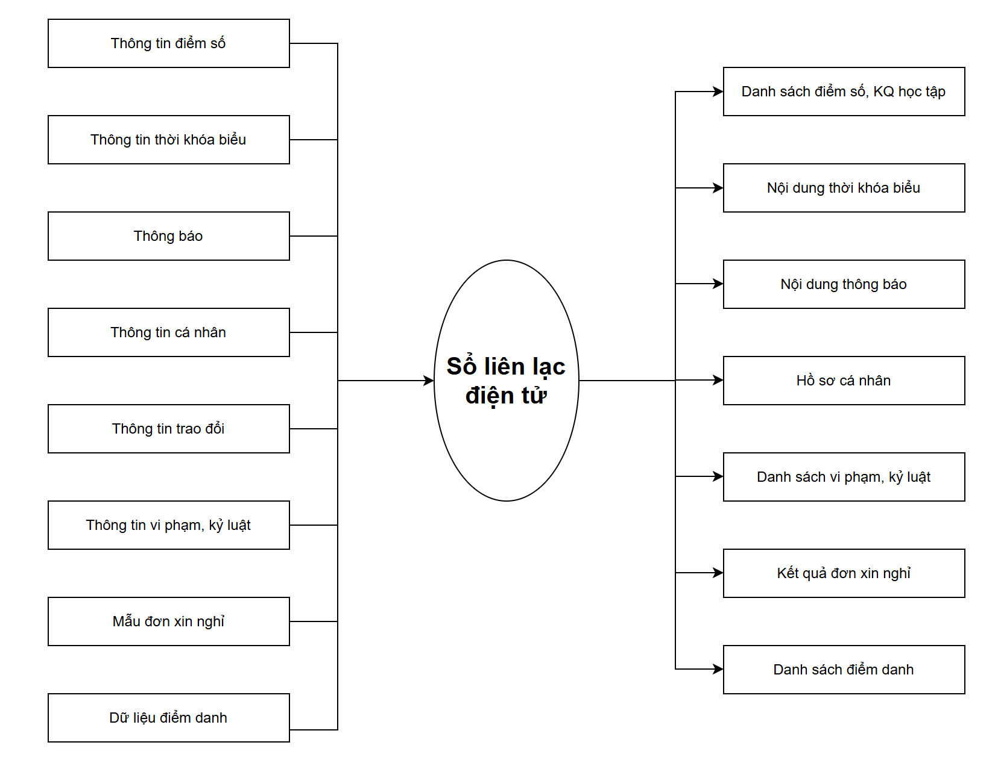

*Hình 3.1. Sơ đồ luồng thông tin vào ra của hệ thống*

## **3.2. Các biểu đồ của hệ thống**

**3.2.1. Biểu đồ Use – Case**

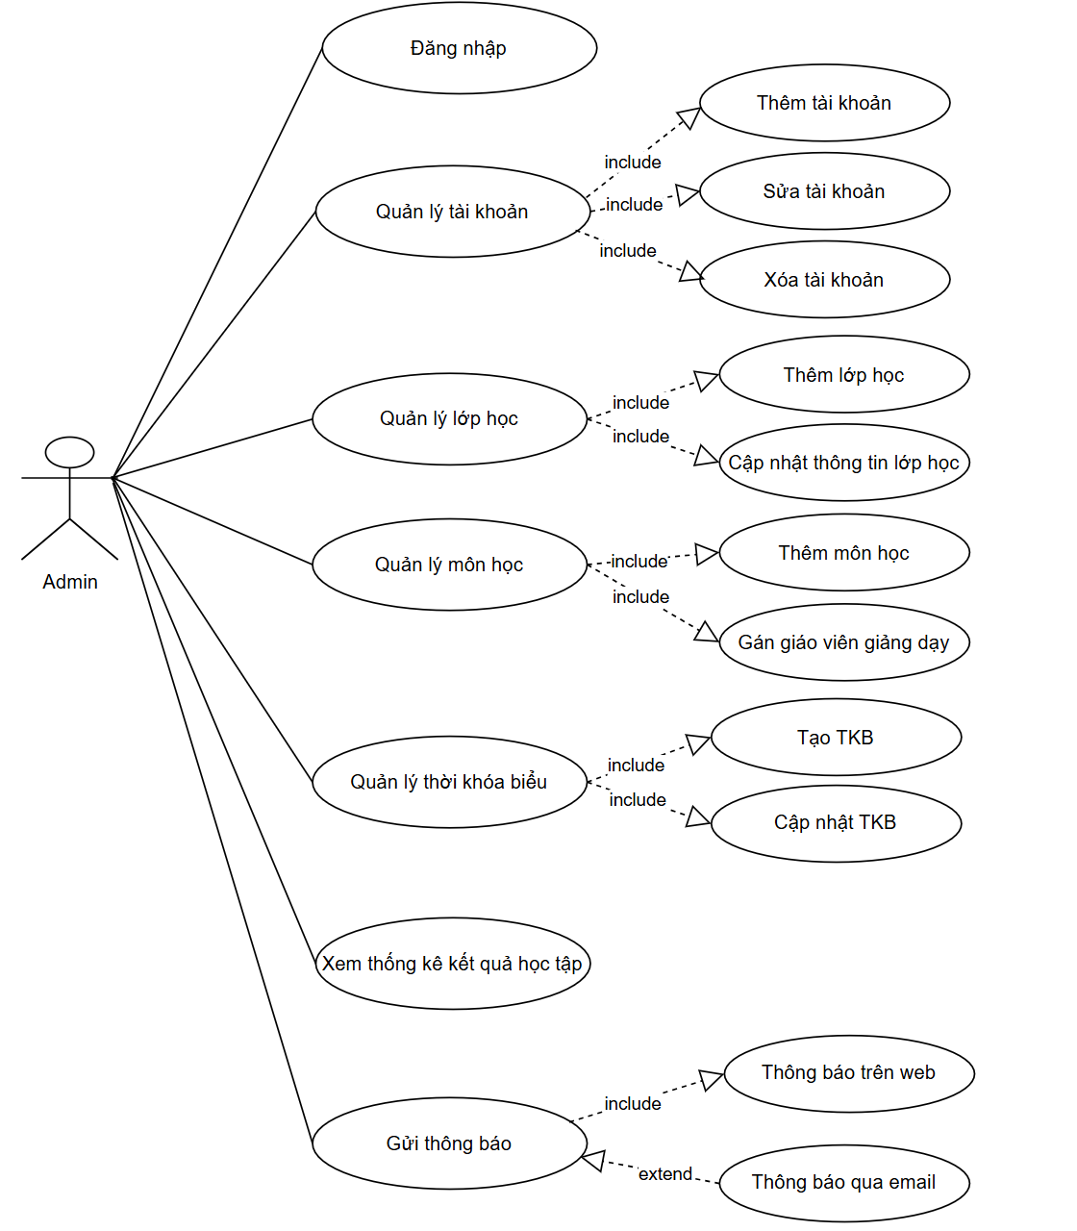

*Hình 3.2. Biểu đồ Use – Case*

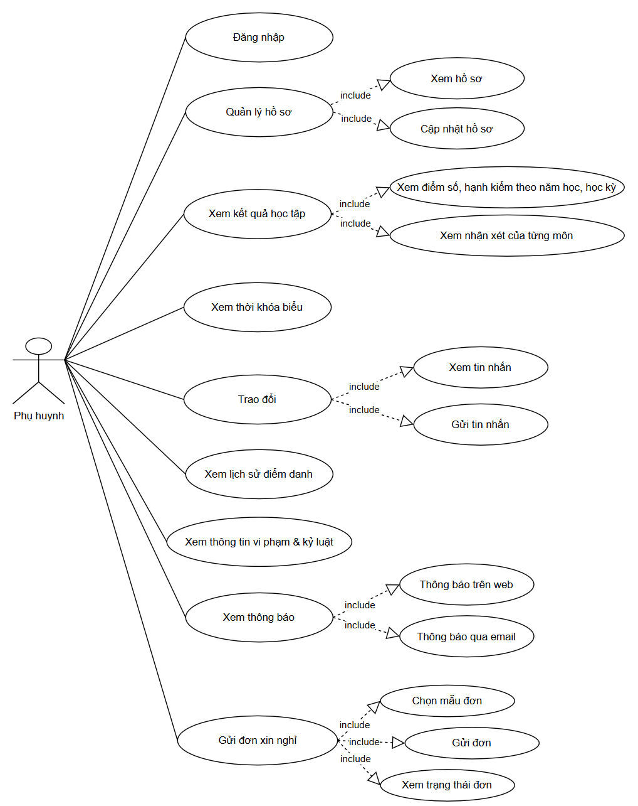

*Hình 3.3. Biểu đồ Use – Case*

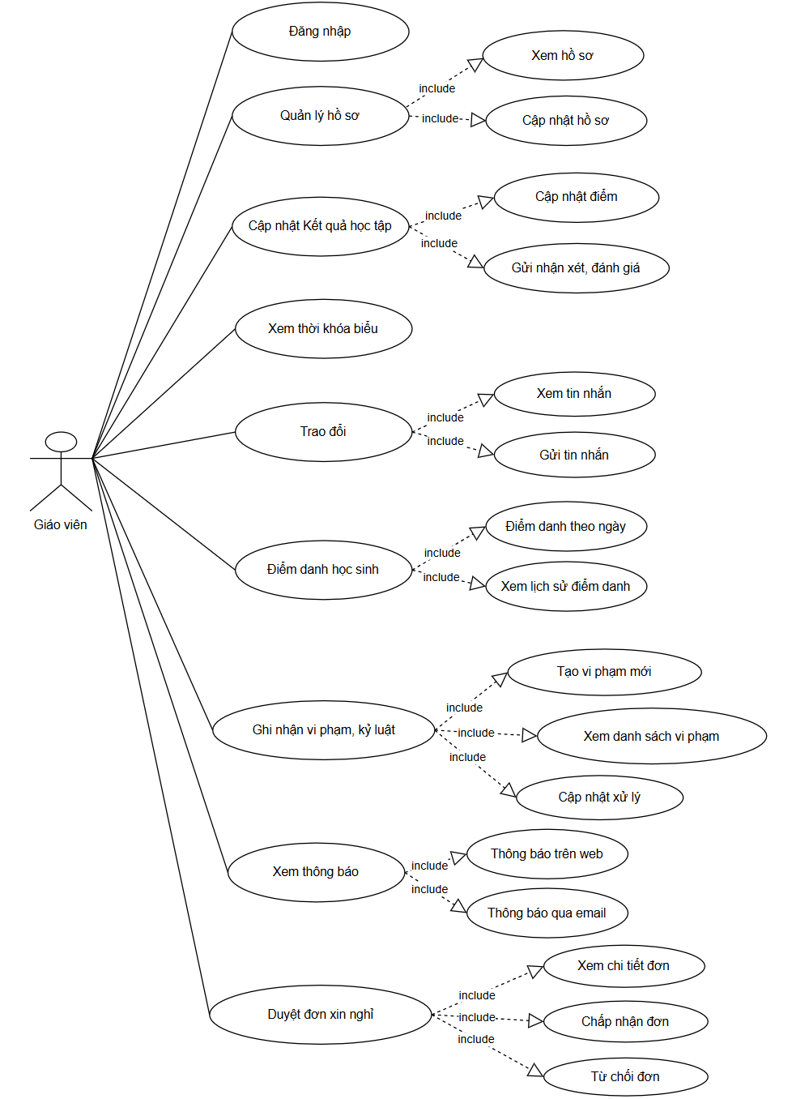

*Hình 3.4. Biểu đồ Use – Case*

**3.2.2. Biểu đồ hoạt động**

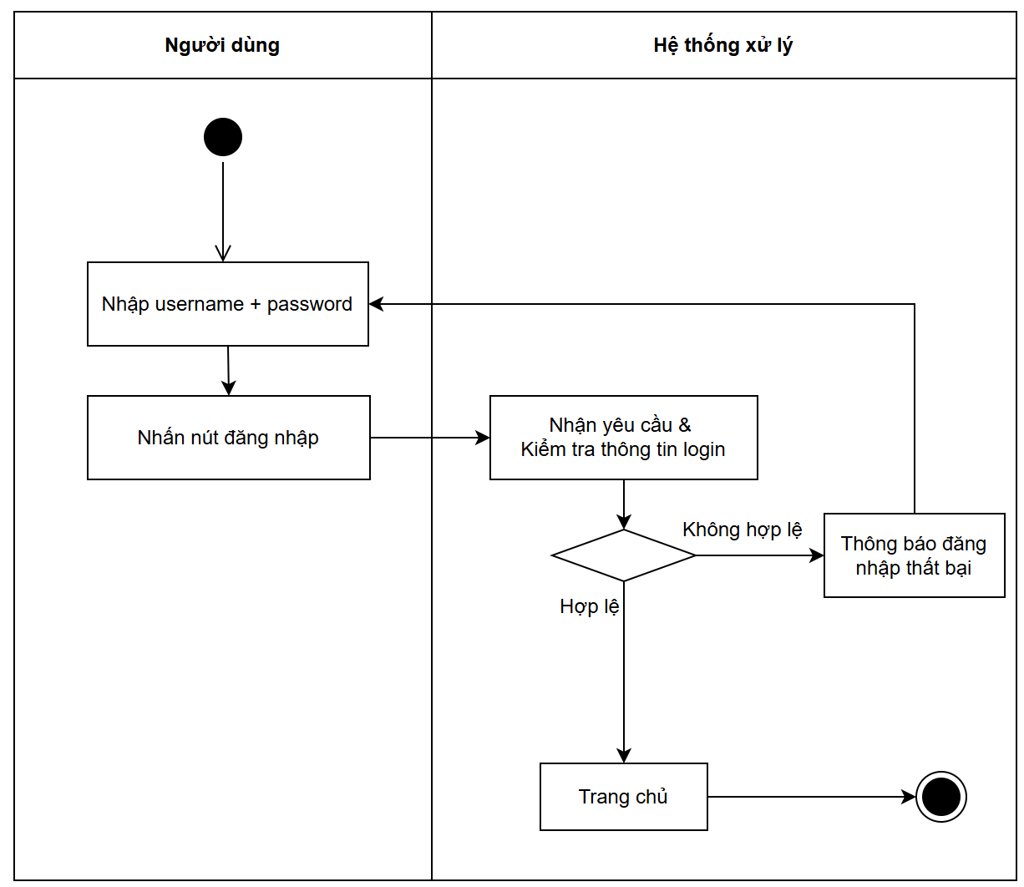

*Hình 3.5. Biểu đồ hoạt động đăng nhập*

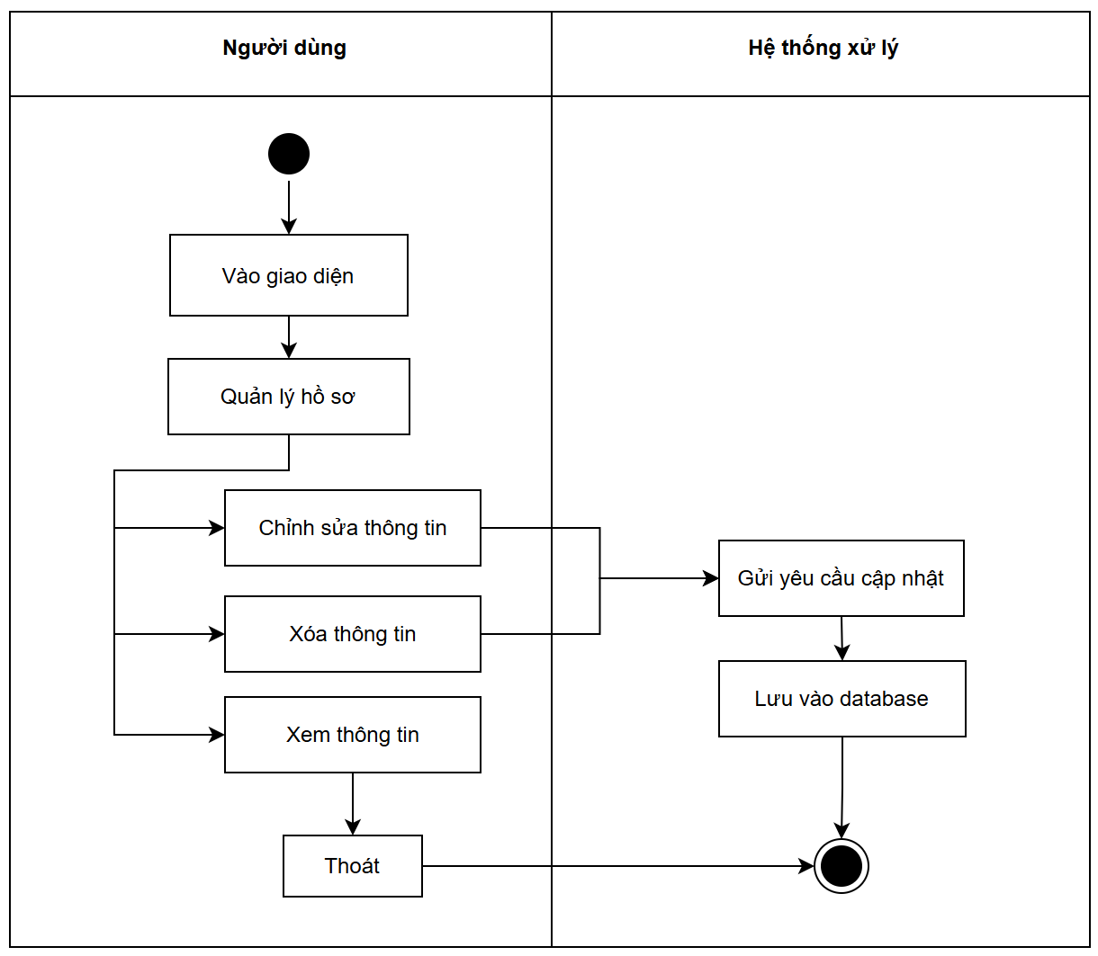

*Hình 3.6. Biểu đồ hoạt động quản lý hồ sơ*

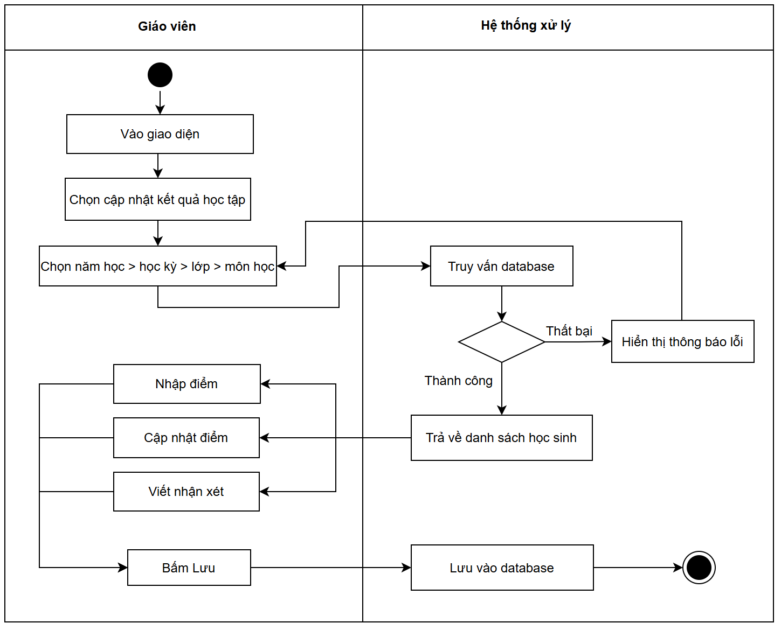

*Hình 3.7. Biểu đồ hoạt động cập nhật kết quả học tập*

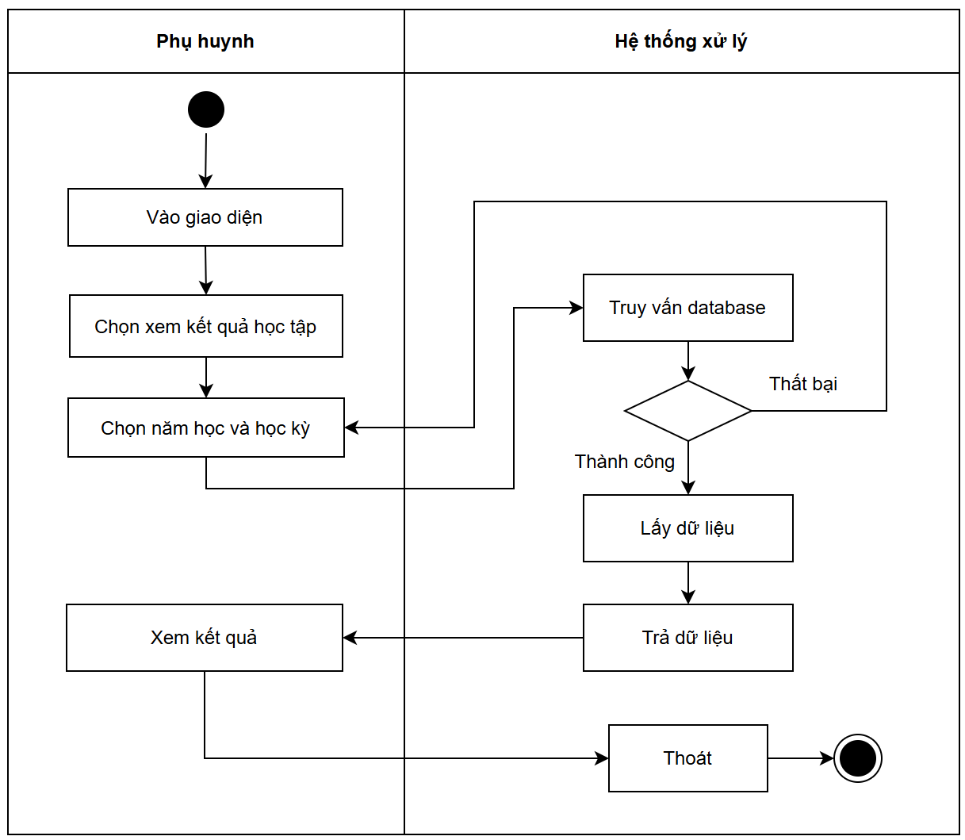

*Hình 3.8. Biểu đồ hoạt động xem kết quả học tập*

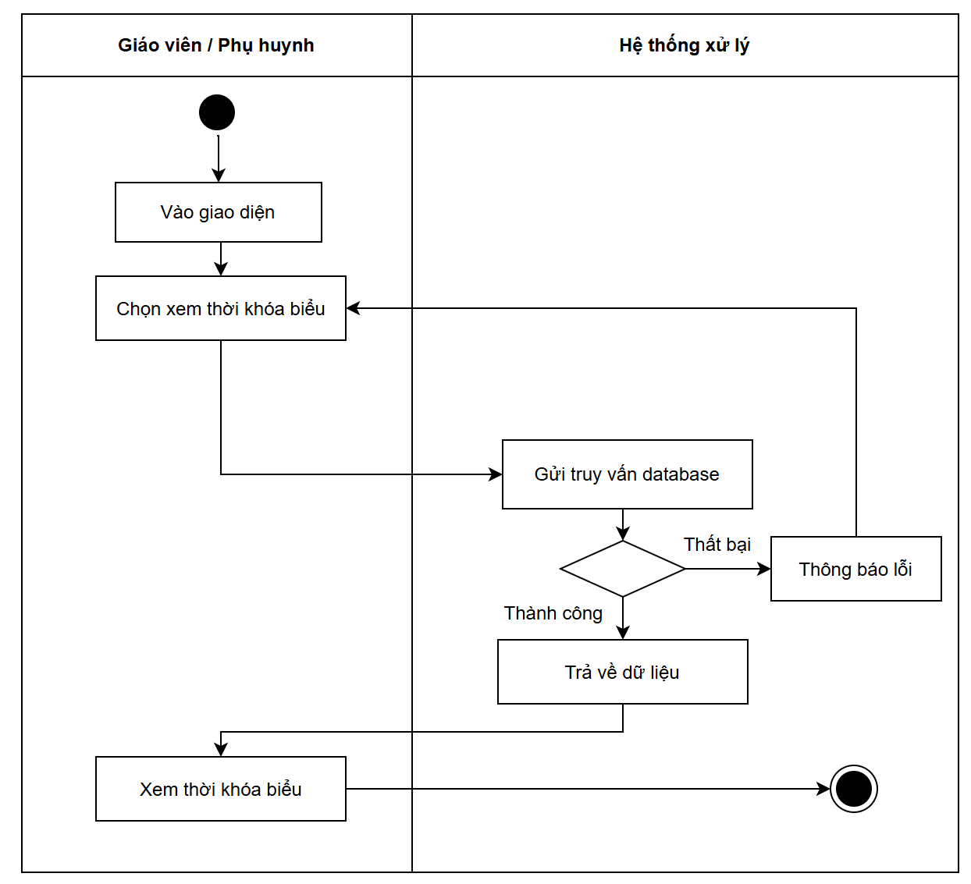

*Hình 3.9. Biểu đồ hoạt động xem thời khóa biểu*

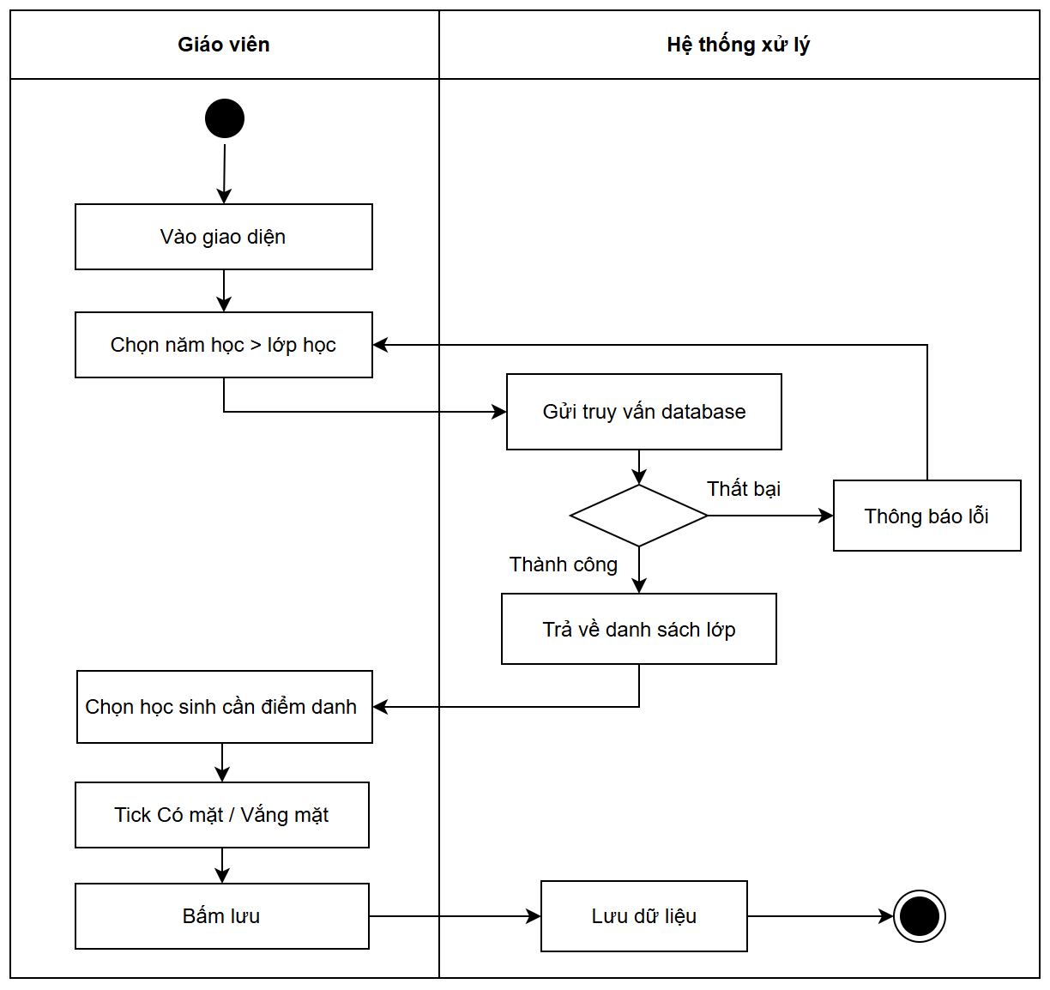

*Hình 3.10. Biểu đồ hoạt động điểm danh học sinh*

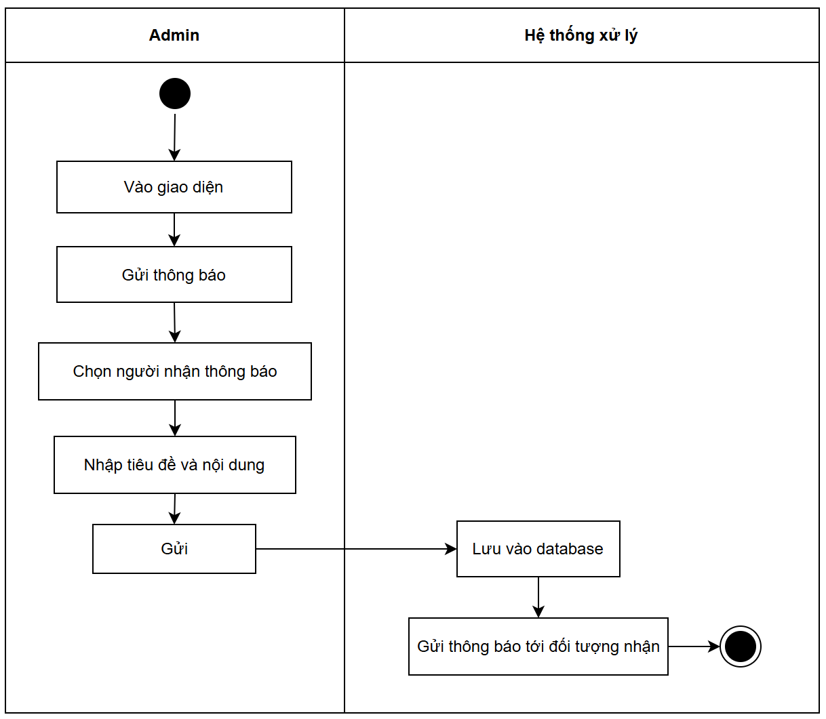

*Hình 3.11. Biểu đồ hoạt động gửi thông báo*

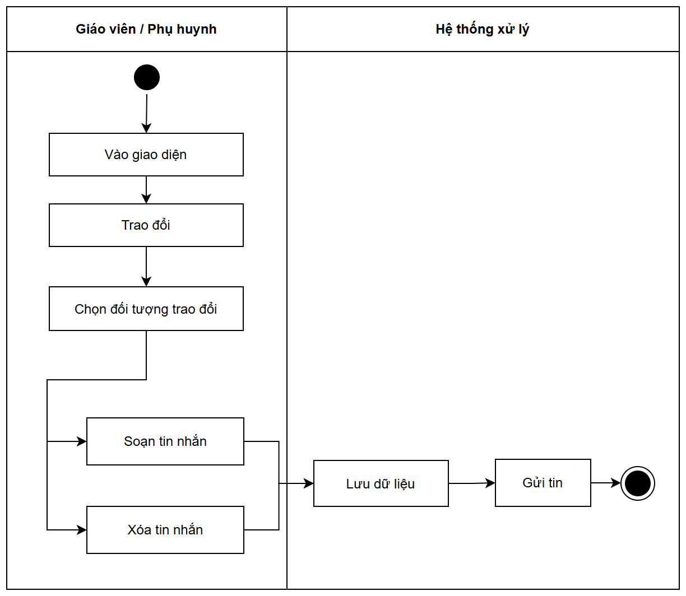

*Hình 3.12. Biểu đồ hoạt động trao đổi*

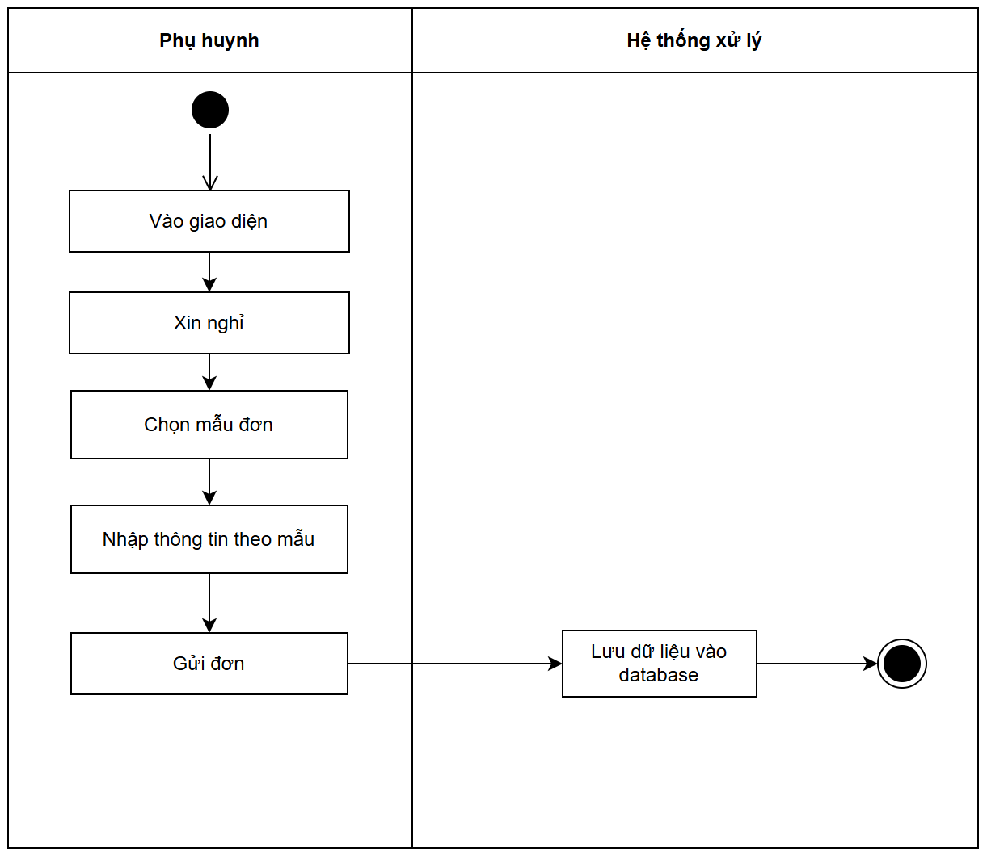

*Hình 3.13. Biểu đồ hoạt động xin nghỉ*

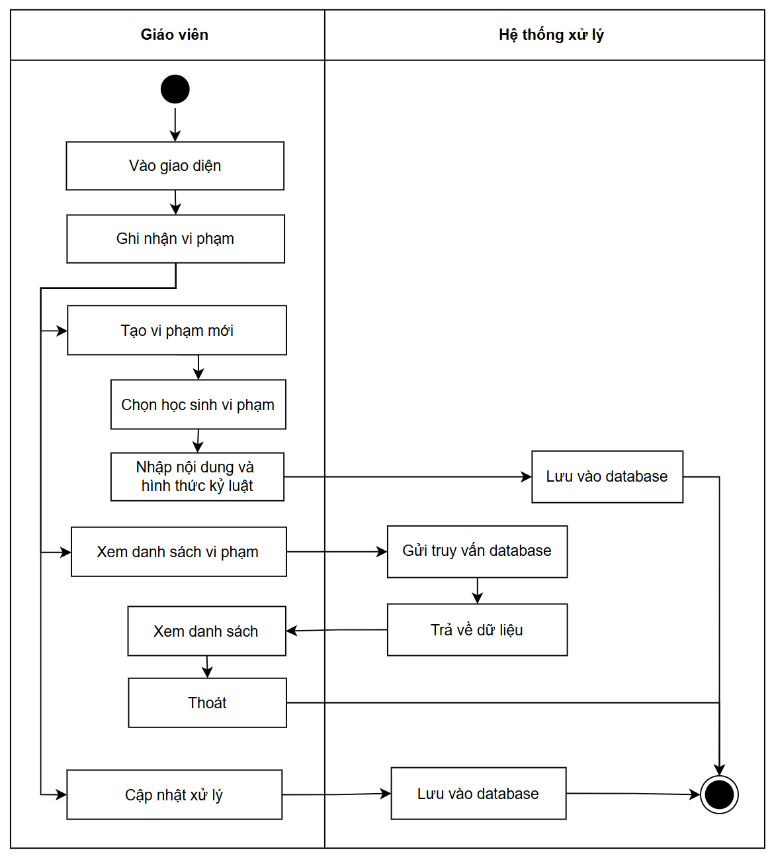

*Hình 3.14. Biểu đồ hoạt động ghi nhận vi phạm, kỷ luật*

*Tóm tắt chương: Trong chương này, nhóm em đã phân tích thông tin vào ra và đưa ra các biểu đồ uml cho hệ thống. Chương tiếp theo sẽ tập trung vào thiết kế cơ sở dữ liệu để đáp ứng các yêu cầu đã mô tả.*

# **CHƯƠNG 4: THIẾT KẾ HỆ THỐNG**

## **4.1. Thiết kế cơ sở dữ liệu**

*4.1.1. Giới thiệu về SQL Server 2022*



*Hình 4.1. Hình minh họa SQL Server 2022 Standard*

SQL Server 2022 là phiên bản mới nhất trong dòng sản phẩm hệ quản trị cơ sở dữ liệu quan hệ của Microsoft, được phát hành chính thức vào tháng 11 năm 2022. Đây là một nền tảng mạnh mẽ dành cho quản lý dữ liệu, phân tích và xử lý giao dịch, với nhiều cải tiến đáng kể về hiệu suất, bảo mật, tích hợp điện toán đám mây, và khả năng phục hồi dữ liệu.

SQL Server 2022 tiếp tục phát triển dựa trên nền tảng vững chắc của các phiên bản trước đó (như SQL Server 2019), đồng thời bổ sung các tính năng thông minh và tích hợp sâu với hệ sinh thái Azure – giúp doanh nghiệp linh hoạt hơn trong việc triển khai dữ liệu tại chỗ, trên đám mây, hoặc kết hợp cả hai (hybrid).

Một số tính năng nổi bật:

* Tích hợp Azure Synapse Link và Microsoft Purview: Cho phép phân tích thời gian thực và quản lý dữ liệu toàn diện mà không làm gián đoạn hệ thống giao dịch.
* Failover sang Azure SQL Managed Instance: Tính năng Disaster Recovery (DR) hybrid giúp tăng độ sẵn sàng của hệ thống.
* Hiệu suất cải tiến với Intelligent Query Processing: Tối ưu hóa truy vấn tự động, hỗ trợ xử lý khối lượng dữ liệu lớn hiệu quả hơn.
* Bảo mật nâng cao: Hỗ trợ Always Encrypted cải tiến, giúp bảo vệ dữ liệu nhạy cảm trong quá trình sử dụng.
* Tích hợp AI/ML: Hỗ trợ chạy mô hình học máy được huấn luyện bên ngoài ngay trong môi trường SQL Server.

SQL Server 2022 phù hợp với các doanh nghiệp cần:

* Hệ thống cơ sở dữ liệu đáng tin cậy, có thể mở rộng.
* Tích hợp liền mạch với các dịch vụ Azure để khai thác sức mạnh của cloud.
* Phân tích dữ liệu phức tạp, xử lý dữ liệu lớn (Big Data) và triển khai các giải pháp BI.

*4.1.2. Chuẩn hóa quan hệ*

Để khắc phục các hiện tượng dư thừa dữ liệu, dữ liệu không nhất quán, dữ liệu lặp, nhập nhằng dữ liệu thì cần phải kiểm tra, rà soát, thanh lọc dữ liệu trước khi đưa vào bảng.Quá trình đó gọi là quá trình chuẩn hoá mà nó sẽ được thực hiện qua ba bước lần lượt gọi là :

* Dạng chuẩn 1: 1NF
* Dạng chuẩn 2 : 2NF
* Dạng chuẩn 3 : 3NF
* Dạng chuẩn thứ nhất 1NF

Một quan hệ được coi là ở dạng chuẩn thứ nhất nếu tất cả các thuộc tính đều ở dạng đơn, tức là không tồn tại một tập hợp các thuộc tính giống nhau (thuộc tính lặp).

Theo định nghĩa phụ thuộc hàm thì nếu tồn tại 1 tập các thuộc tính lặp thì tại một thời điểm với mọi giá trị của khoá sẽ không thể có một giá trị duy nhất cho từng thuộc tính khác trong bảng. Vậy đưa về dạng chuẩn thứ nhất tức là loại bỏ nhóm thuộc tính lặp.

* Dạng chuẩn thứ hai 2NF

Một quan hệ được gọi là ở dạng chuẩn thứ 2 (2NF) nếu nó là ở dạng 1NF và mọi phụ thuộc hàm giữa khoá với các thuộc tính đều là sơ đẳng, có nghĩa là mọi thuộc tính đều phải phụ thuộc hàm vào toàn bộ khoá chứ không phải một phần của khoá. Vậy để đưa một quan hệ về dạng 2NF là phải loại bỏ mọi phụ thuộc hàm bộ phận vào khoá. Mọi bảng (thực thể) với chỉ một thuộc tính làm khoá đều được xem như là ở dạng 2NF.

* Dạng chuẩn thứ ba 3NF

Một quan hệ được gọi là ở dạng chuẩn 3NF nếu nó là 2NF và các phụ thuộc hàm giữa khoá và các thuộc tính khác là trực tiếp hay nói cách khác là mỗi thuộc tính không phụ thuộc hàm vào bất kỳ thuộc tính nào trong quan hệ ngoài khoá.

*4.1.3. Mô tả chi tiết cơ sở dữ liệu*

Để lưu trữ dữ liệu cho phần mềm, ta cần có các bảng dữ liệu sau:

Bảng Users:

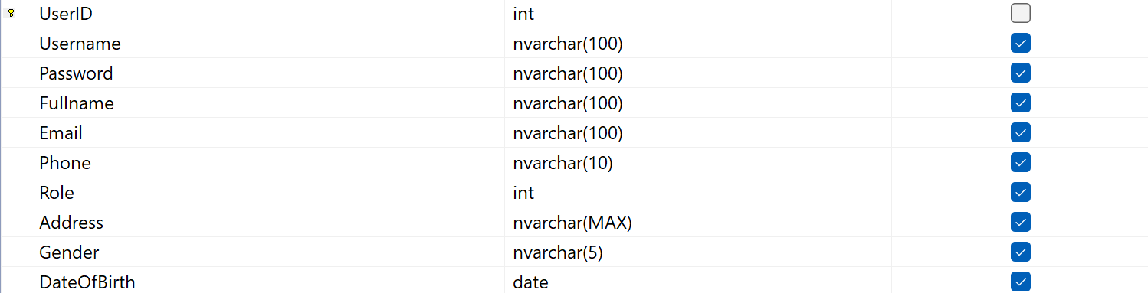

Bảng AcademicYear (Năm học):

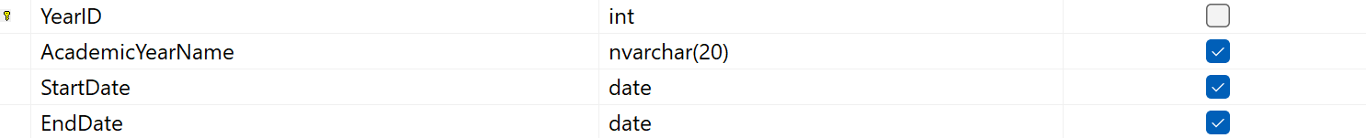

Bảng Classes:

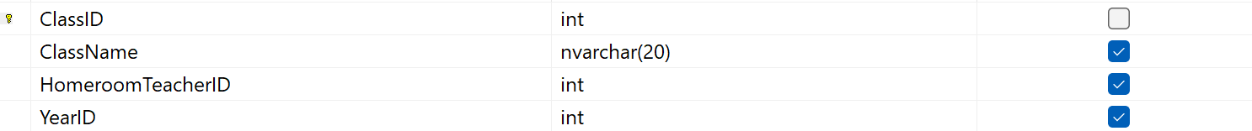

Bảng Students:

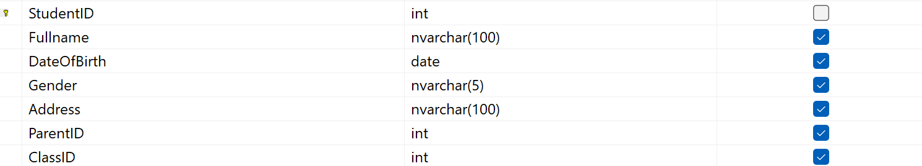

Bảng Subjects:



Bảng Semesters (Học kỳ):

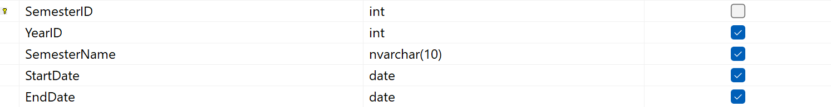

Bảng Timetable:

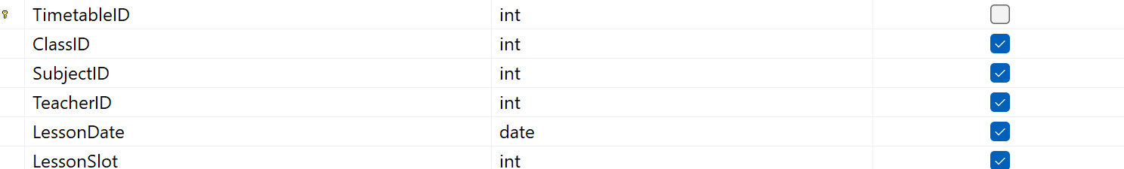

Bảng Scores:

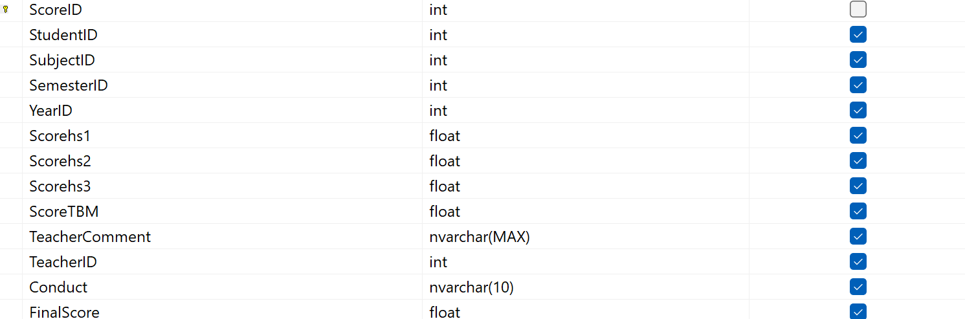

Bảng Notification (Thông báo):

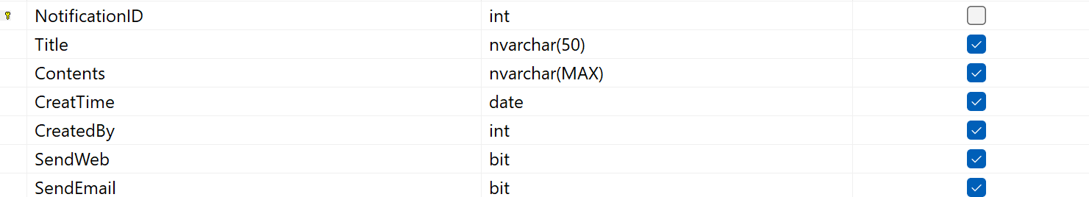

Bảng Messages (Trao đổi):

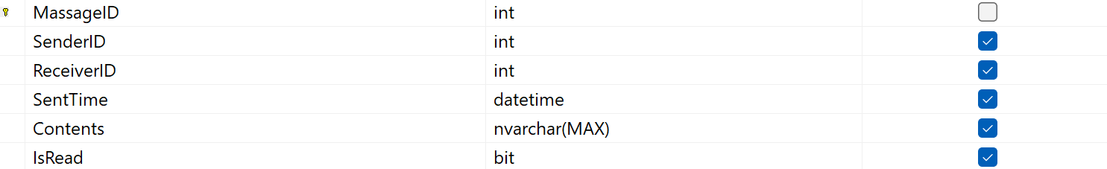

Bảng Attendance (Điểm danh):

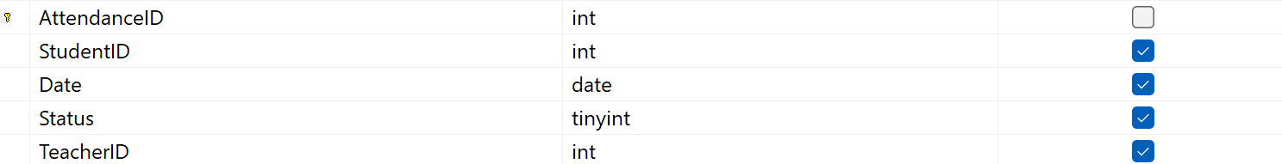

Bảng Discipline (Vi phạm):

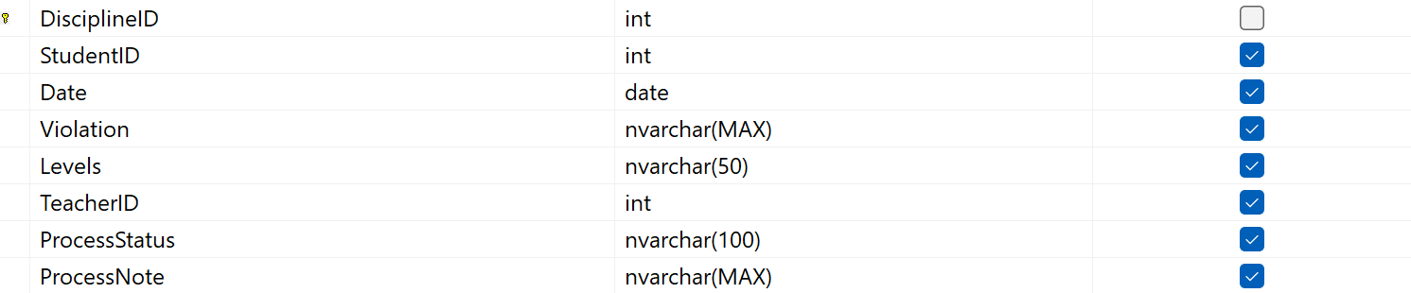

Bảng Requests (Xin nghỉ):

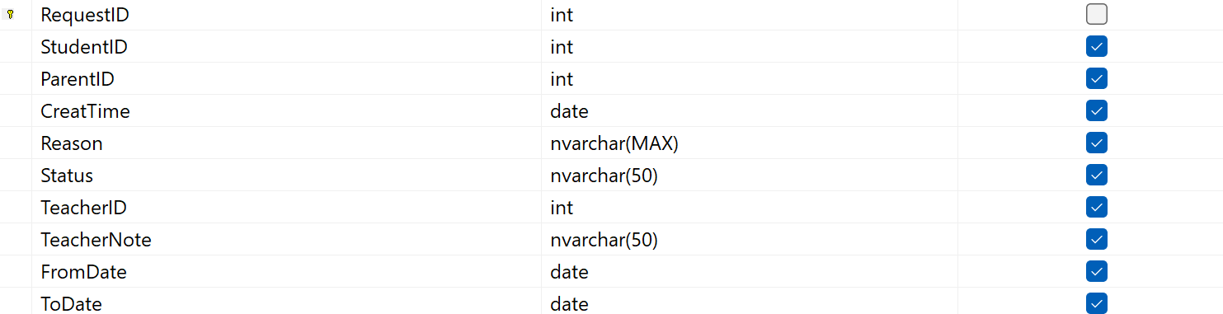

*4.1.4. Sơ đồ liên kết thực thể*

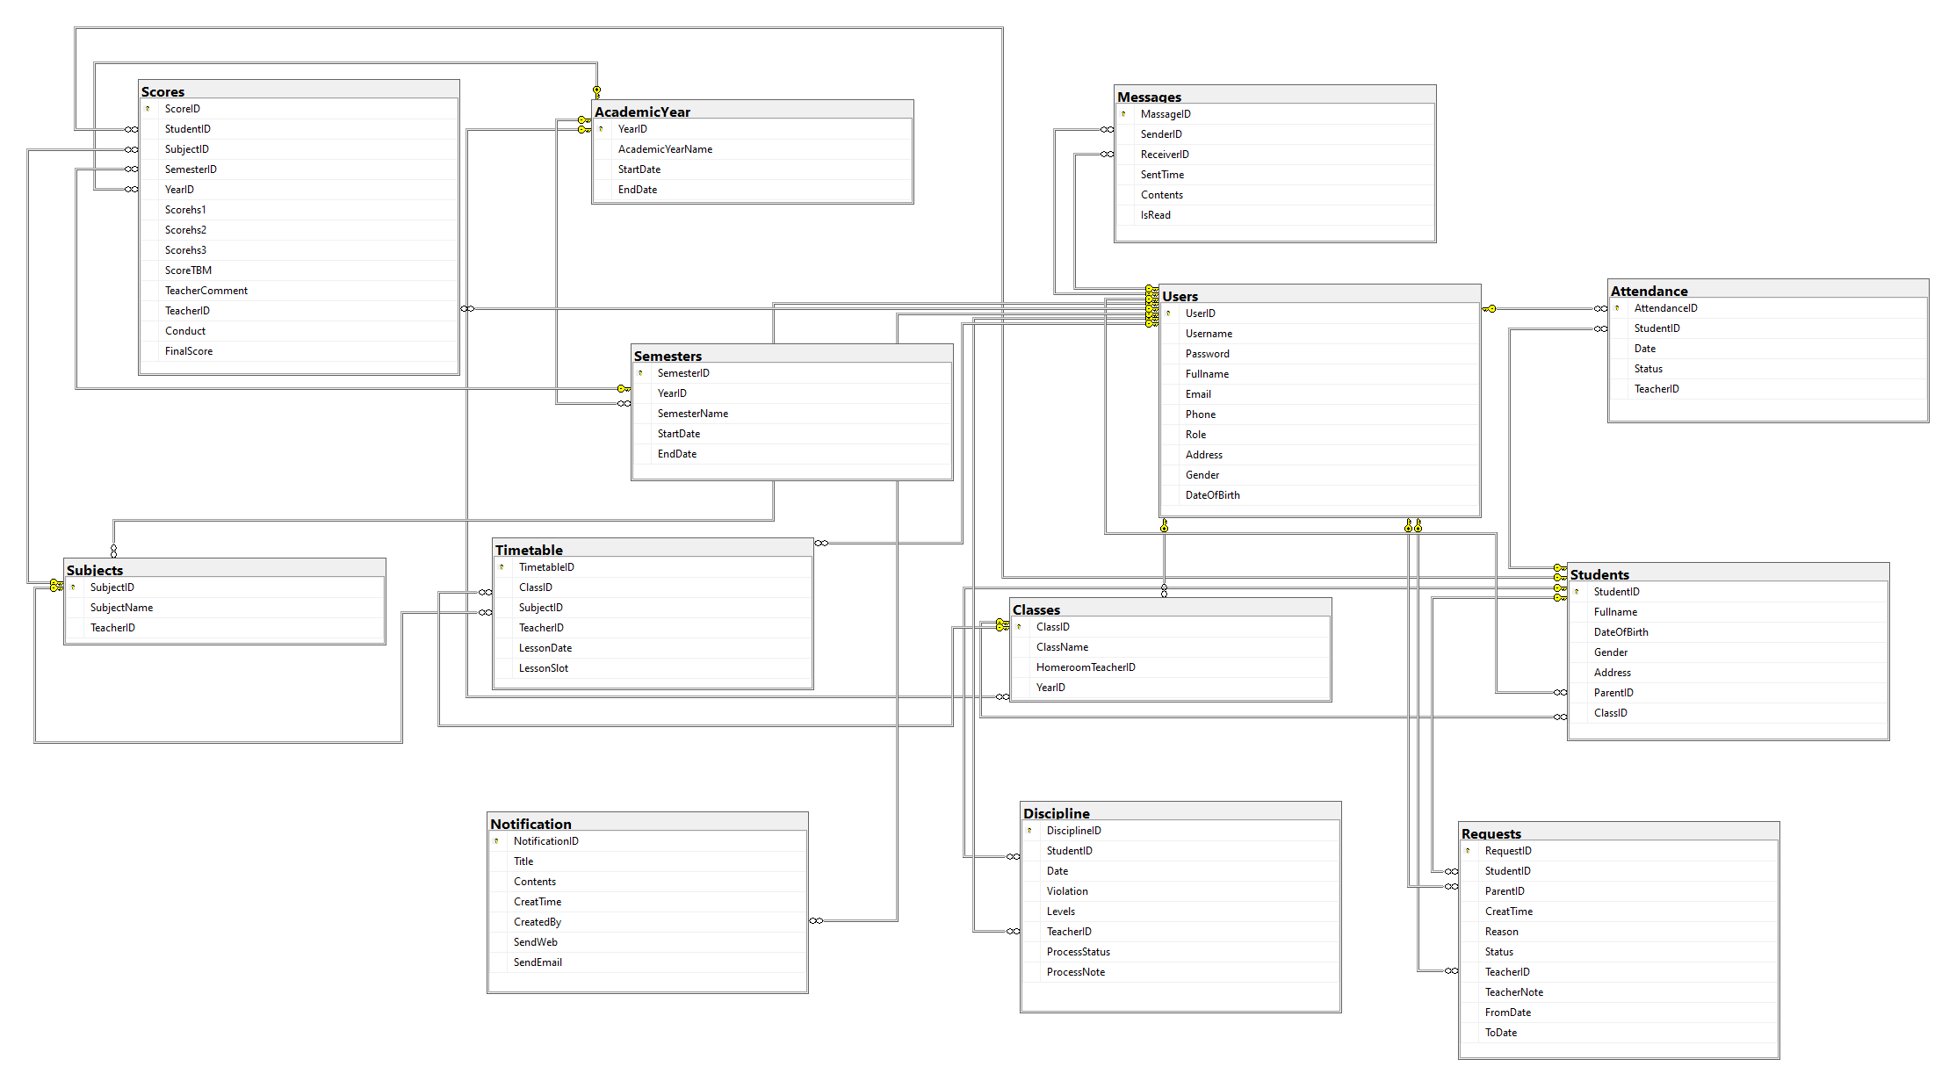

*Hình 4.2. Sơ đồ liên kết thực thể*

## **4.2. Thiết kế chương trình**

*4.2.1. Giao diện hệ thống*

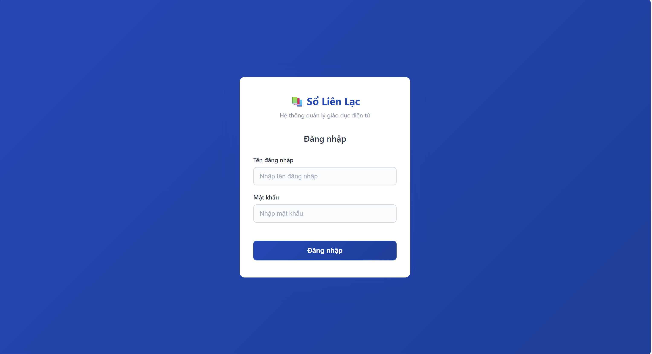

*Hình 4.3. Giao diện đăng nhập*

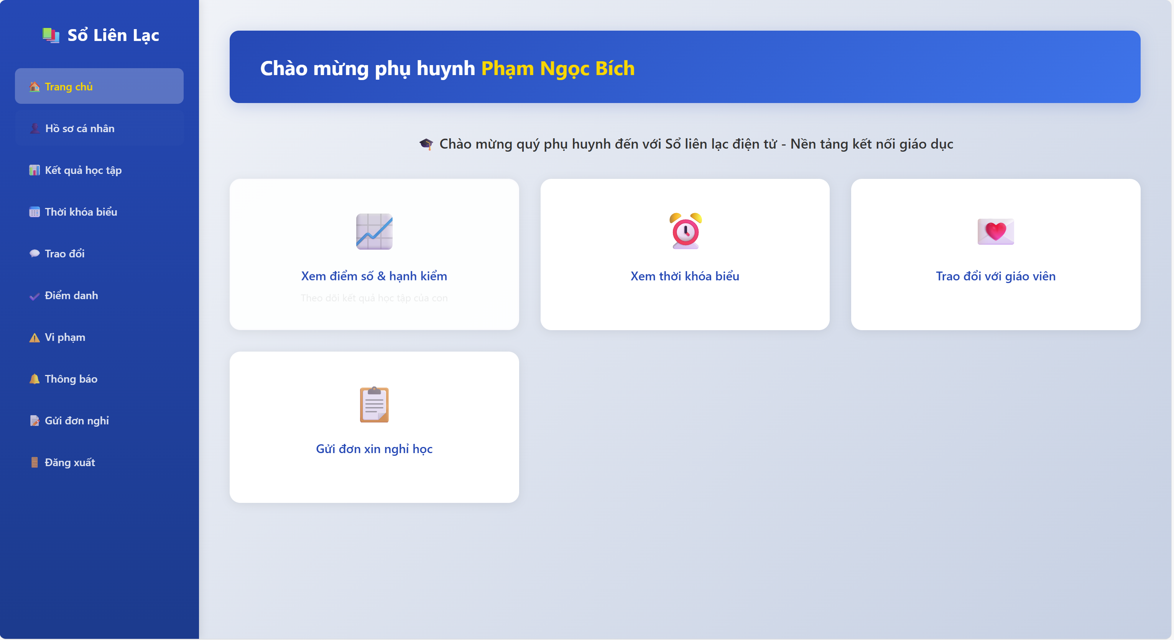

*Hình 4.4. Giao diện trang chủ (phụ huynh)*

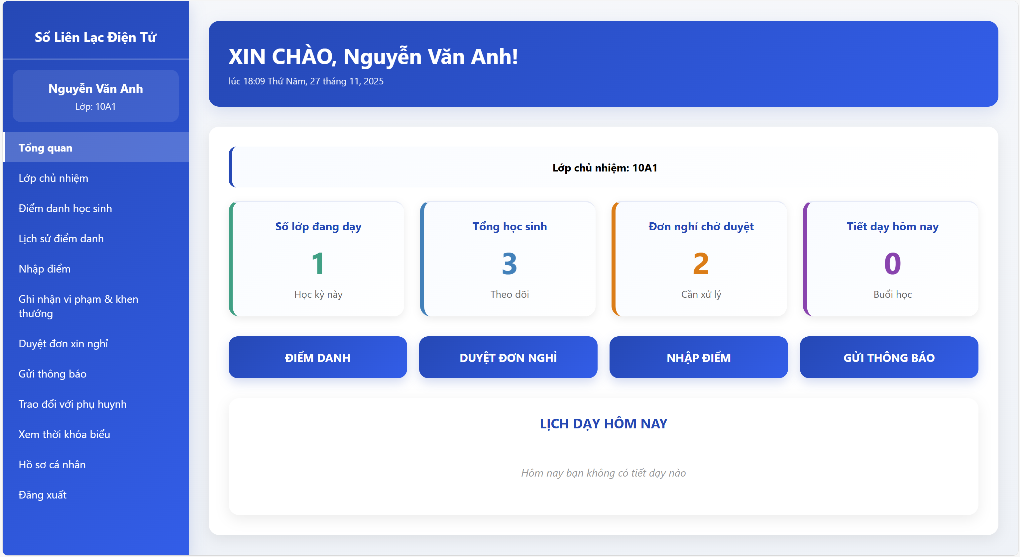

*Hình 4.5. Giao diện trang chủ (giáo viên)*

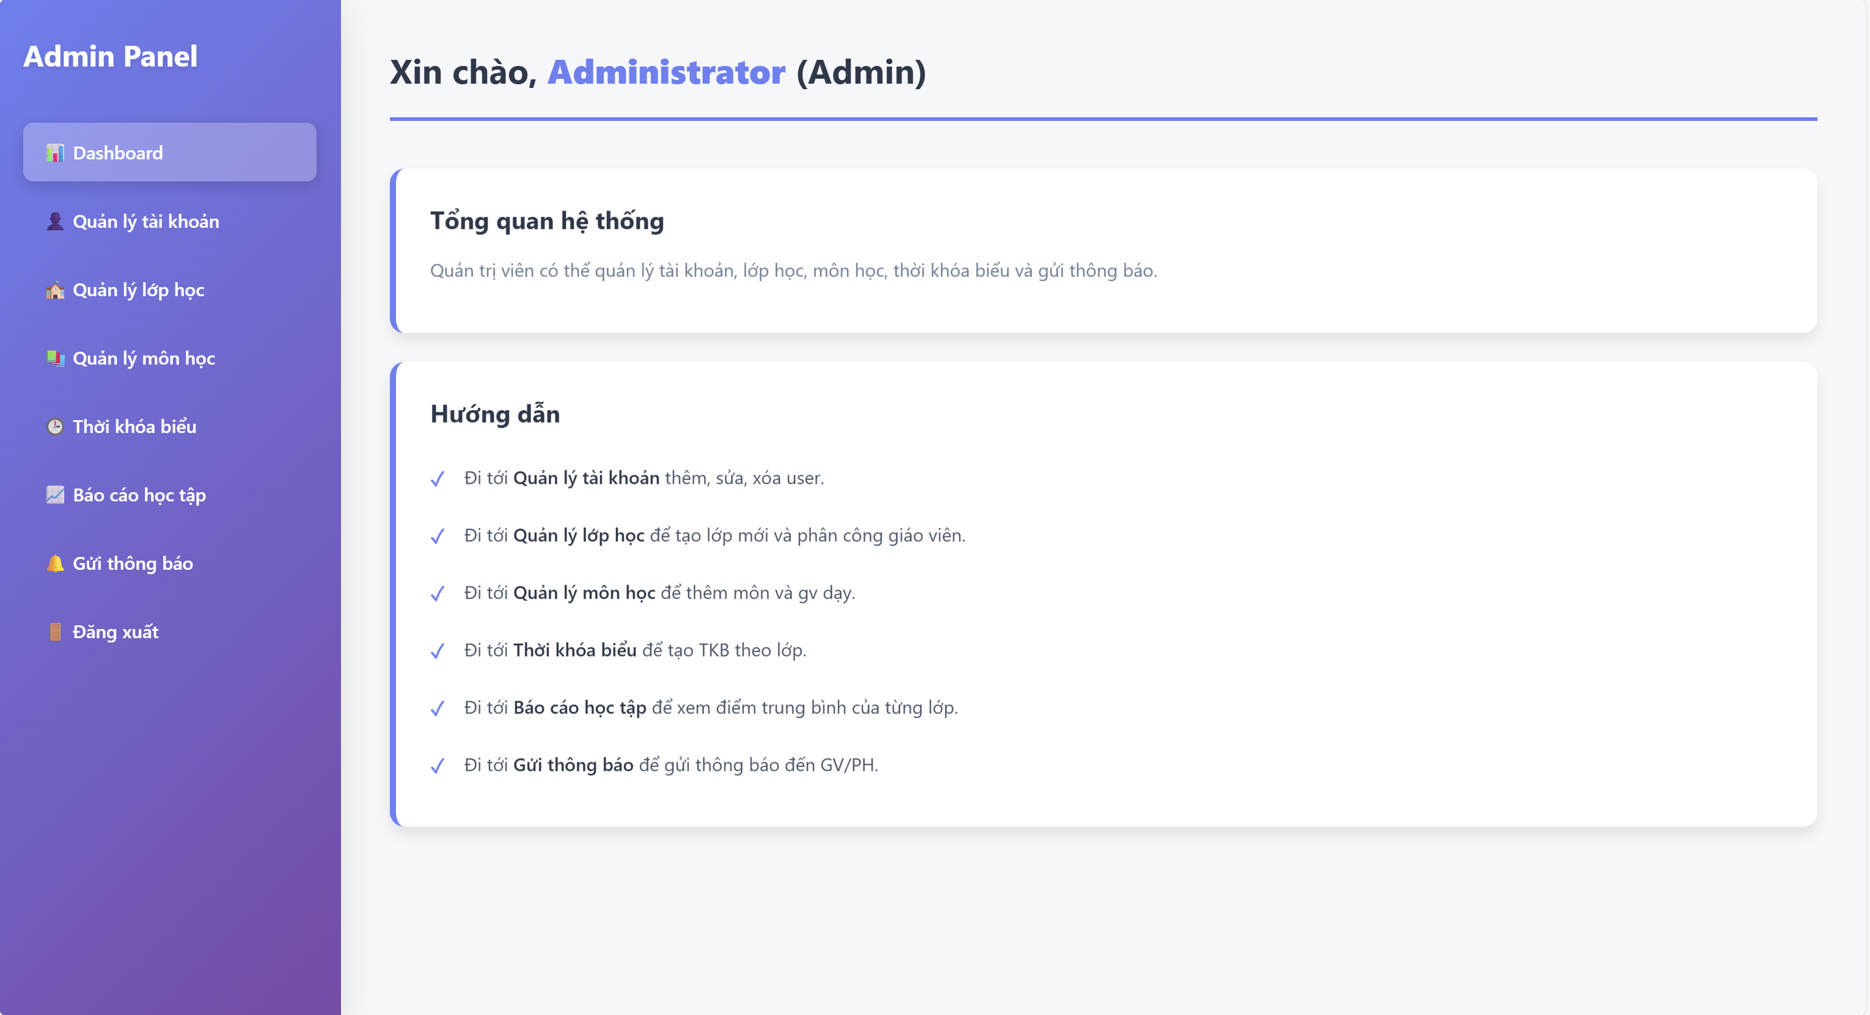

*Hình 4.6. Giao diện trang chủ (admin)*

*4.2.2. Các tính năng của chương trình*

Chương trình được xây dựng với nhiều tính năng dành cho các đối tượng sử dụng khác nhau:

Với phụ huynh:

* Quản lý hồ sơ cá nhân
* Xem kết quả học tập của con
* Xem thời khóa biểu của con
* Trao đổi, nhắn tin với giáo viên
* Xem lịch sử điểm danh của con
* Xem vi phạm của con
* Xem thông báo
* Gửi đơn xin nghỉ cho con

Với giáo viên:

* Xem lớp mình chủ nhiệm
* Điểm danh học sinh
* Nhập điểm
* Ghi nhận các vi phạm
* Duyệt đơn xin nghỉ phép
* Xem và gửi thông báo
* Trao đổi với phụ huynh
* Xem thời khóa biểu , lịch giảng dạy
* Quản lý hồ sơ cá nhân

Với admin: chủ yếu tập trung vào việc quản lý các thông tin như tài khoản, năm học, lớp học, môn học, xem báo cáo, gửi thông báo, tạo thời khóa biểu,...

*Tóm tắt chương:*

*Trong chương này, nhóm em đã mô tả cơ sở dữ liệu của hệ thống cần xây dựng, bao gồm các chức năng cần có, dữ liệu cần được lưu trữ và các ràng buộc về dữ liệu. Các dữ liệu được chuẩn hóa về dạng 3NF. Sau đó, nhóm em đã sử dụng sơ đồ để mô tả các thực thể và mối quan hệ giữa chúng. Cuối cùng, em đã trình bày giao diện cũng như tính năng trong phần mềm sổ liên lạc điện tử. Chương tiếp theo là phần kết luận và nêu lên hướng phát triển cho đề tài.*

# **CHƯƠNG 5: CÀI ĐẶT CHƯƠNG TRÌNH**

## **5.1. Các phần mềm và công cụ cài đặt**

*5.1.1. Visual Studio Code*

Visual Studio Code là một trình soạn thảo mã nguồn (source code editor) miễn phí, mã nguồn mở, nhẹ và mạnh mẽ, được phát triển bởi Microsoft. Nó nhanh chóng trở thành một trong những công cụ được các nhà phát triển yêu thích nhất trên thế giới.



Các đặc điểm chính:

* Đa nền tảng: Chạy trên Windows, macOS, và Linux.
* Hỗ trợ ngôn ngữ: Hỗ trợ hầu hết các ngôn ngữ lập trình lớn (JavaScript, TypeScript, Python, C++, Java, Go, v.v.) với tính năng tô sáng cú pháp (syntax highlighting), tự động hoàn thành thông minh (IntelliSense), và gợi ý mã.
* Trình gỡ lỗi tích hợp: Có một trình gỡ lỗi (debugger) mạnh mẽ ngay bên trong, giúp bạn dễ dàng kiểm tra và sửa lỗi mã nguồn của mình.
* Tích hợp Git: Được tích hợp sẵn công cụ Git và GitHub, giúp quản lý phiên bản mã nguồn cực kỳ tiện lợi.
* Mở rộng mạnh mẽ: Cộng đồng lớn cung cấp hàng ngàn Extensions (tiện ích mở rộng) cho phép bạn thêm các tính năng, hỗ trợ ngôn ngữ, chủ đề, và công cụ mới (ví dụ: Live Server, Docker, Remote Development).
* Thiết bị đầu cuối tích hợp: Có một cửa sổ terminal ngay trong giao diện, cho phép bạn chạy các lệnh mà không cần chuyển đổi ứng dụng.

*5.1.2. Nodejs*

Node.js là một môi trường thực thi JavaScript (JavaScript runtime environment) mã nguồn mở, đa nền tảng. Điều quan trọng là nó cho phép bạn chạy JavaScript bên ngoài trình duyệt web, chủ yếu là ở phía máy chủ (server-side).

Node.js được xây dựng trên V8 JavaScript engine của Google Chrome.



Các đặc điểm chính:

* JavaScript ở phía máy chủ: Đây là mục đích chính của Node.js, cho phép các nhà phát triển sử dụng cùng một ngôn ngữ (JavaScript) cho cả phát triển giao diện người dùng (Frontend) và phát triển máy chủ (Backend).
* Kiến trúc không đồng bộ (Asynchronous) và hướng sự kiện (Event-Driven): Node.js sử dụng mô hình I/O không chặn (non-blocking I/O), làm cho nó cực kỳ hiệu quả và nhanh chóng cho các ứng dụng cần xử lý nhiều kết nối đồng thời (ví dụ: ứng dụng chat, dịch vụ streaming).
* NPM (Node Package Manager): Node.js đi kèm với NPM, là trình quản lý gói lớn nhất thế giới. NPM cung cấp hàng triệu package (thư viện và module) cho phép bạn dễ dàng thêm chức năng vào ứng dụng của mình (ví dụ: Express.js, React, Webpack).
* Phù hợp cho: Xây dựng các API RESTful, máy chủ web tốc độ cao, ứng dụng thời gian thực (real-time applications), và các công cụ dòng lệnh (CLI tools).

## **5.2. Mã nguồn chương trình**

Một số đoạn mã nguồn:

File **.env** (kết nối db):

DB_USER=sa

DB_PASSWORD=1234

DB_SERVER=DELL-INS16PLUS

DB_DATABASE=Contact_Book

DB_PORT=1433

JWT_SECRET=super_secret_key_123

PORT=3000

File **sever.js**:

const express = require('express');

const app = express();

const cors = require('cors');

require('dotenv').config();

app.use(cors());

app.use(express.json());

app.use(express.static('frontend'));

// ROUTES

const authRoutes = require('./routes/auth');

app.use('/api/auth', authRoutes);

const userRoutes = require('./routes/users');

app.use('/api/users', userRoutes);

const adminClassRoutes = require("./routes/adminClass");

app.use("/admin", adminClassRoutes);

const parentRoutes = require('./routes/parent');

app.use('/api/parent', parentRoutes);

const teacherRoutes = require('./routes/teacher');

app.use('/api/teacher', teacherRoutes);

// START SERVER

const PORT = process.env.PORT || 3000;

app.listen(PORT, () => {

    console.log(`🚀 Server running on http://localhost:${PORT}`);

});

File **db.js** :

const sql = require('mssql');

require('dotenv').config();

const config = {

    user: process.env.DB_USER,

    password: process.env.DB_PASSWORD,

    server: process.env.DB_SERVER,

    database: process.env.DB_DATABASE,

    options: {

        trustServerCertificate: true,

        encrypt: process.env.DB_ENCRYPT === 'true'

    }

};

const poolPromise = new sql.ConnectionPool(config)

    .connect()

    .then(pool => {

        console.log("✔️ Connected to MSSQL");

        return pool;

    })

    .catch(err => console.log("❌ Database Connection Failed: ", err));

module.exports = {

    sql, poolPromise

};

File **user.js** :

const express = require('express');

const router = express.Router();

const { poolPromise, sql } = require('../config/db');

// Lấy danh sách tài khoản

router.get('/', async (req, res) => {

    try {

        const pool = await poolPromise;

        const result = await pool.request().query(`

            SELECT UserID, Username, Fullname, Email, Role

            FROM Users

        `);

        res.json(result.recordset);

    } catch (err) {

        res.status(500).json({ error: err.message });

    }

});

// Thêm tài khoản

router.post('/add', async (req, res) => {

    try {

        const { Username, Password, Fullname, Email, Role } = req.body;

        const pool = await poolPromise;

        await pool.request()

            .input('Username', sql.NVarChar, Username)

            .input('Password', sql.NVarChar, Password)

            .input('Fullname', sql.NVarChar, Fullname)

            .input('Email', sql.NVarChar, Email)

            .input('Role', sql.Int, Role)

            .query(`

                INSERT INTO Users (Username, Password, Fullname, Email, Role)

                VALUES (@Username, @Password, @Fullname, @Email, @Role)

            `);

        res.json({ message: "User created successfully" });

    } catch (err) {

        res.status(500).json({ error: err.message });

    }

});

// Cập nhật tài khoản

router.put('/update/:id', async (req, res) => {

    try {

        const id = req.params.id;

        const { Username, Fullname, Email, Role } = req.body;

        const pool = await poolPromise;

        await pool.request()

            .input('UserID', sql.Int, id)

            .input('Username', sql.NVarChar, Username)

            .input('Fullname', sql.NVarChar, Fullname)

            .input('Email', sql.NVarChar, Email)

            .input('Role', sql.Int, Role)

            .query(`

                UPDATE Users SET

                Username = @Username,

                Fullname = @Fullname,

                Email = @Email,

                Role = @Role

                WHERE UserID = @UserID

            `);

        res.json({ message: "User updated successfully" });

    } catch (err) {

        res.status(500).json({ error: err.message });

    }

});

// Xóa tài khoản

router.delete('/delete/:id', async (req, res) => {

    try {

        const id = req.params.id;

        const pool = await poolPromise;

        await pool.request()

            .input('UserID', sql.Int, id)

            .query(`DELETE FROM Users WHERE UserID = @UserID`);

        res.json({ message: "User deleted" });

    } catch (err) {

        res.status(500).json({ error: err.message });

    }

});

module.exports = router;

File **auth.js** :

const express = require('express');

const router = express.Router();

const jwt = require('jsonwebtoken');

const { poolPromise, sql } = require('../config/db');

// API ĐĂNG NHẬP (KHÔNG DÙNG HASH)

router.post('/login', async (req, res) => {

    try {

        const { Username, Password } = req.body;

        if (!Username || !Password) {

            return res.status(400).json({ error: "Missing Username or Password" });

        }

        const pool = await poolPromise;

        const result = await pool.request()

            .input('Username', sql.NVarChar, Username)

            .input('Password', sql.NVarChar, Password)

            .query(`

                SELECT * FROM Users

                WHERE Username = @Username AND Password = @Password

            `);

        const user = result.recordset[0];

        if (!user) {

            return res.status(401).json({ error: "Invalid username or password" });

        }

        // TẠO TOKEN

        const token = jwt.sign(

            {

                UserID: user.UserID,

                Username: user.Username,

                Role: user.Role,

                FullName: user.Fullname

            },

            process.env.JWT_SECRET,

            { expiresIn: "8h" }

        );

        res.json({

            message: "Login successful",

            token,

            user: {

                UserID: user.UserID,

                Username: user.Username,

                FullName: user.Fullname,

                Role: user.Role,

                Email: user.Email

            }

        });

    } catch (err) {

        console.log(err);

        res.status(500).json({ error: "Server error" });

    }

});

module.exports = router;

# **CHƯƠNG 6: KẾT LUẬN VÀ HƯỚNG PHÁT TRIỂN**

## **6.1. Kết luận**

Trong báo cáo này, chúng em đã trình bày quá trình phân tích và thiết kế hệ thống phần mềm sổ liên lạc điện tử, với một số chức năng cơ bản của một sổ liên lạc.

Việc triển khai phần mềm sổ liên lạc điện tử không chỉ giúp giảm tải công việc thủ công cho giáo viên và nhà trường, mà còn giúp phụ huynh nắm bắt tình hình học tập của con em một cách trực quan, nhanh chóng và chính xác. Hệ thống góp phần nâng cao hiệu quả trong công tác quản lý giáo dục và kết nối giữa nhà trường với gia đình.

Tuy nhiên, nhóm chúng em cũng nhận thức rõ rằng quá trình thực hiện tiểu luận vẫn còn nhiều thiếu sót. Các chức năng đã triển khai chủ yếu được kế thừa từ những hệ thống sổ liên lạc điện tử hiện có trên thị trường, chưa có nhiều cải tiến mang tính đột phá. Bên cạnh đó, do hạn chế về thời gian, chi phí cũng như năng lực cá nhân, nhóm chưa thể phát triển được một hệ thống thật sự ưu việt hơn, tiết kiệm hơn hay thông minh hơn so với các sản phẩm thương mại chuyên nghiệp. Dù vậy, trên cơ sở học hỏi từ những mô hình đã có, kết hợp với kiến thức được học trong môn Công nghệ phần mềm, nhóm chúng em đã cố gắng tiếp cận một cách bài bản từ phân tích yêu cầu, xây dựng chức năng, thiết kế dữ liệu đến mô hình hoá hệ thống. Đây là nền tảng quan trọng giúp nhóm hiểu rõ hơn về quy trình phát triển phần mềm thực tế, đồng thời là bước đệm vững chắc cho những dự án nâng cao hơn trong tương lai.

Quá trình thực hiện đề tài đã giúp chúng em nâng cao kiến thức và kỹ năng về phân tích hệ thống, thiết kế cơ sở dữ liệu, xây dựng các biểu đồ và giao diện phần mềm. Đây là nền tảng quan trọng để áp dụng vào các dự án thực tế trong tương lai.

## **6.2. Hướng phát triển**

Để phần mềm sổ liên lạc điện tử ngày càng hoàn thiện và đáp ứng tốt hơn nhu cầu thực tiễn, phần mềm có thể được nhóm em phát triển theo các hướng sau:

* Tích hợp ứng dụng di động: Phát triển phiên bản ứng dụng dành cho thiết bị di động trên nền tảng Android, giúp phụ huynh và giáo viên truy cập thuận tiện hơn.
* Tăng cường các tính năng cho sổ liên lạc điện tử: Ngoài các tính năng cơ bản hiện tại, hệ thống sẽ được mở rộng thêm nhiều tính năng khác phục vụ cho quá trình quản lý của giáo viên và nhà trường (ví dụ như thanh toán khoản thu qua mã, sổ đầu bài,..).
* Tích hợp với hệ thống quản lý giáo dục: Liên kết với các hệ thống quản lý khác như quản lý điểm thi, quản lý thư viện... để đồng bộ dữ liệu và phục vụ công tác quản lý.
* Phân quyền truy cập linh hoạt hơn: Mở rộng phân quyền cho nhiều vai trò như ban giám hiệu, tổ trưởng bộ môn, cố vấn học tập... với các chức năng chuyên biệt.

Việc phát triển các tính năng nêu trên sẽ giúp hệ thống ngày càng hoàn thiện hơn, hỗ trợ nhà trường trong việc quản lý và kết nối với phụ huynh một cách hiệu quả, từ đó nâng cao chất lượng giáo dục trong thời đại số hiện nay.

# **TÀI LIỆU THAM KHẢO**

[1]. Trường Đại học Kỹ Thuật Công Nghiệp Thái Nguyên - Giáo trình môn học Công nghệ phần mềm.

[2]. <https://chatgpt.com/>

[3]. <https://online.visual-paradigm.com/diagrams/tutorials/activity-diagram-tutorial/>

[4]. Software Engineering (10th Edition) – Ian Sommerville